九龙坡区临时占道经营点规划（试行）

（征求意见稿）

2026年3月

目录
第一章 总则 - 1 -
1.1编制目的 - 1 -
1.2规划目标 - 1 -
1.3适用范围 - 1 -
1.4规划期限 - 1 -
1.5规划原则 - 2 -
1.6规划依据 - 3 -
第二章 现状与问题分析 - 5 -
2.1问卷调研情况 - 5 -
2.2主要问题 - 5 -
第三章 通用规则 - 7 -
3.1规划分区 - 7 -
3.2禁止性条款 - 8 -
3.3引导性条款 - 9 -
3.4分类指引 - 9 -
3.5配套设施要求 - 10 -
第四章 规划布局 - 11 -
5.1分级管理 - 17 -
5.2动态调整 - 18 -
5.3智慧赋能 - 19 -
第六章附图、附表（风貌协调引导） - 21 -
6.1总体风貌原则 - 21 -
6.2整体风貌控制 - 21 -
6.3示例图（仅供参考） - 22 -
6.4规划点位汇总表 - 25 -

第一章 总则

1.1编制目的
为深入践行“人民城市人民建，人民城市为人民”重要理念，全面落实习近平总书记关于城市治理与民生保障工作的重要指示精神，认真贯彻市委全会、区委全会精神，推动民生就业与市容环境协调发展，进一步规范城市临时占道经营行为，坚持以打造规范经营、改善秩序、方便生活为目标，以需求导向与系统治理并重为原则，依据《重庆市市容环境卫生管理条例》（2025年修正版）、《重庆市市政设施管理条例》（2025年修正版）等有关规定，结合我区实际情况，制定本规划。

1.2规划目标
按照“控制总量、规范存量、管控增量”原则，构建“布局合理、设施规范、安全有序、风貌协调”的临时占道经营治理体系，实现“民生保障有温度、城市管理有精度、市井活力有热度”的有机统一，通过科学规划与精细管理，平衡城市秩序与民生需求，彰显九龙坡区‌烟火气与现代化并重‌的城市特色。

1.3适用范围
九龙坡区建成区内占用城市道路红线范围及沿线公共空间（含广场、公园、桥下空间、闲置用地等）的临时经营点规划设置。

1.4规划期限
自公布之日起实行。

1.5规划原则
（一）统一规划、集中设置
坚持需求导向与系统治理并重为原则，秉持统筹布局与集约设置，结合我区交通状况、人口密度与分布、消费需求与既有临时经营点布局，在广泛征集公众意见、专题论证等基础上，科学编制，实现规范经营、改善秩序、方便生活的目标。
（二）安全有序、守界维安
以保障城市安全、维护公共秩序为核心，严格确保道路畅通、行人通行安全、维护市政设施正常运转，严守食品安全，选址避让交通敏感节点，严防占道拥堵和安全隐患。
（三）以人为本，便民利民
以提升市民幸福感、获得感与社区认同感为根本目标，努力实现市容管理和民生需求之间的有效平衡。充分结合城市更新项目，通过业态规划引导，填补服务缺口，鼓励引入非遗展示、传统手工艺等特色文化摊位，塑造兼具文化活力与视觉美学的市井生活场景。对符合国家规定的优抚对象，按法律法规规章的规定予以支持保障。
（四）规范整洁，保护环境
强化环境管理，依据业态需要，合理配置污水收集、垃圾分类收集等设施，严格落实污染防治要求，最大限度降低对环境的影响。优先布局便民服务、文化创意等绿色低碳业态，严格限制高噪音、高污染经营项目，实现经营活动与城市环境协调发展。
（五）数字赋能、精细治理
聚焦数字建设增效力，结合“人工智能+”行动，积极运用数字化手段提升智慧管理效能，利用智能化技术辅助规范经营行为，提升监管与服务水平。

1.6规划依据
（一）法律法规
《中华人民共和国民法典》；
《中华人民共和国城乡规划法》；
《中华人民共和国安全生产法》；
《中华人民共和国食品安全法》；
《城市道路管理条例》（2019修订）；
《电力设施保护条例》（2011修订）；
《重庆市市容环境卫生管理条例》（2025修订）；
《重庆市市政设施管理条例》（2025修订）；
《重庆市城市园林绿化条例》（2021修订）；
《重庆市轨道交通条例》（2025修订）；
《重庆市消防条例》（2024修订）；
《重庆市城市管理局关于印发重庆市城市道路人行道附属设施空间设置管理规定的通知》（渝城管局发〔2022〕13号）；
《重庆市食品生产加工小作坊和食品摊贩管理条例》；
国际及重庆市其他相关法律、法规、规章、条例。
（二）技术标准
《建筑设计防火规范》（GB50016-2014（2018年版））；
《城市道路交通工程项目规范》（GB55011-2021）；
《重庆市临时占道经营点规划设置导则》（CG111—2025）；
《重庆市城市道路全要素设计导则》（CG063-2022）；
《重庆市城市道路交通规划及路线设计规范》（DBJ50/T-064-2022）；
《城市道路人行道设施设置规范》（CG051-2021）；
《重庆市城市道路交通管理设施设置规范》（DB50/T548.3-2014）；
《重庆市无障碍环境建设与管理规定》（2021）；
国家及重庆市其他相关技术标准与政策文件。

第二章 现状与问题分析

2.1问卷调研情况
综合运用问卷调查、实地走访等形式，广泛征询周边居民、消费者、现有商户或摊主、街道及社区工作人员、城市管理执法人员五方意见。重点围绕点位布局、时段划分、管理标准及业态设置等关键议题深入研讨，在积极回应民生关切的同时，有效凝聚社会共识，引导各界力量理解、支持并深度参与城市管理，推动实现共建共治共享。
调研结果显示，61.84%的受访者认可临时占道经营点带来“购物方便、生活便利”的积极影响，38.16%的受访者认为临时占道经营点丰富了社区生活气息，但同时影响环境卫生（37.2%）、占道拥堵（35.55%）、噪音扰民（22.71%）等主要问题亦较为突出。
业态需求方面：有餐饮食品类需求的受访者占比为75.50%；有便民服务类（维修、缝补、理发）需求的受访者占比为18.68%；有农副产品类、日用百货类需求的受访者占比为12.63%；有文创展示类需求的受访者占比为2.6%；有“其他业态”需求的受访者占比为17.63%，占比较高，但业态种类众多，如花卉销售、儿童游乐等，未具代表性。

2.2主要问题
综合问卷和调研情况，目前临时占道经营点面临扰乱交通秩序，存在安全隐患，挤占市场空间，破坏经营环境，人居环境受扰，民生诉求集中，监管力量不足，管控难度凸显等主要问题。
（1）扰乱交通秩序，存在安全隐患
部分占道经营点位设置不合理，随意占用城市人行道、交叉路口及消防通道，挤占公共通行空间，引发人车混行、交通拥堵，遮挡驾驶员及行人视线，增加交通事故风险，存对道路交通安全和通行秩序构成较大威胁。
（2）挤占市场空间，破坏经营环境
违规占道经营无序发展，与合规商户形成不正当竞争，挤压合法经营空间，扰乱市场秩序，破坏法治化营商环境，影响城市商业秩序健康稳定运行。
（3）人居环境受扰，民生诉求集中
占道经营点多位于居民周边等密集区域，产生持续噪音、垃圾油污等问题，垃圾清理滞后，影响居民出行和居住环境，降低民生满意度。
（4）监管力量不足，管控难度凸显
占道经营流动性、时段性强，部分经营者采取“打游击”、“错峰经营”等方式规避执法管理，加之监管力量不足、覆盖和管控不全面，治理效果易反弹，难以长效巩固。
从以上分析显示，各方均认同临时占道经营点规划具有一定民生价值，但需通过科学规划、清晰规则、协同治理实现规范有序发展，平衡便民利民与城市环境秩序的关系。

第三章 通用规则

3.1规划分区
基于“安全优先、秩序井然、环境整洁”的理念，根据相关法律法规及指导标准，将九龙坡区临时占道经营点设置区域划分为禁止设置区和规范设置区，实现精准化、差异化管理。
（一）禁止设置区
禁止设置区内，严格禁止任何形式的临时占道经营活动。具体范围包括以下类型：
（1）安全底线类
桥梁、隧道、人行过街设施；消防车通道、消防登高面；加油站、加气站、燃气调压站等易燃易爆设施防火隔离区；220千伏及以上高压电力走廊；危旧建筑结构影响区；建设工程施工围挡安全防护区；人员密集场所的疏散通道、安全出入口。
（2）公共秩序类
军事管理区、国家机关驻地；医院急诊通道；幼儿园、中小学校园出入口100米范围；轨道交通车站出入口5米范围及通道内；公交车站周边区域；重大活动期间公安机关依法划定的管制区域。
（3）环境保护类
饮用水源一级保护区；江河湖泊、湿地、山体等生态敏感区的核心保护区；防洪设施控制区；地质灾害高风险区。
（4）文化保护类
历史文化街区核心保护区；文物保护单位保护范围。
（5）其他法律、法规明确禁止占用区域。
（二）规范设置区
除禁止设置区外，九龙坡区城市道路及沿线公共空间在保障安全通行、市容秩序和公共利益的前提下，由九龙坡区人民政府依法划定的占道经营区域。

3.2禁止性条款
（1）原则上禁止占用机动车道设置临时占道经营点，摊区内应实行人车分流。
（2）禁止侵占人行道有效通行空间，应保障连续、通畅的人行空间，设置临时占道经营点后人行道有效宽度不小于2米。
（3）禁止占用盲道、轮椅坡道等无障碍设施，保障特殊群体通行权益。设置后无障碍通道的通行净宽不应小于1.20m，人员密集的公共场所的通行净宽不应小于1.80m。
（4）禁止占用、堵塞、封闭应急疏散空间及埋压、圈占、遮挡消防设施；与周边建（构）筑物的防火间距应符合规范要求；摊位间隔应满足防火疏散需求。
（5）严禁占用城市园林绿地，禁止砍伐树木或破坏绿化设施；严禁损坏或擅自迁移地下管线、检查井等市政设施；不得覆盖、涂改道路标线及交通标识。
（6）禁止影响交通秩序。满足车行视距要求，交叉口50m为禁设区，停车视距保持60m；消防车通道原则上全天候保持4m净宽；摊位距消火栓≥5m，严禁遮挡报警装置。

3.3引导性条款
（1）优先考虑老旧小区、保障房片区以及便民服务设施薄弱区域，鼓励结合城市更新项目，统筹规划设置或升级改造。
（2）优先选择近期无建设计划的断头路、背街小巷或道路两侧具备可供市民使用空间的路段。
（3）选址区域应交通便利、有利于人流和物流的集散、符合消防安全要求。
（4）选址区域应地面平整，具备排水防涝条件。
（5）选址区域应与垃圾站、化粪池等邻避设施保持适当距离。
（6）选址区域若为夜间经营区域宜具备可接入的公共照明设施。
（7）场地布局应利于集散，满足基本运营需求。
（8）鼓励采用可拆卸、可移动设施（亭/棚/摊车），但不得搭建永久性建（构）筑物。

3.4分类指引
根据经营时段，将临时占道经营点划分为全天候临时经营点、潮汐（赶集）临时经营点、节庆（展会）临时经营点三大类。
（1）全天候临时经营点：指在相对固定区域内长时间持续运营的临时占道经营点。
（2）潮汐（赶集）临时经营点：在规定时间内进行经营，执行“摊走地净”，经营结束后清理垃圾、拆除经营设施、还道路原状的临时占道经营点（包括早市、夜市、赶场市集）。
（3）节庆（展会）临时经营点：经“一事一方案一审核”后，在特定时段和地点，为举办的商品展销、促销等活动而申请的临时占道经营点。

3.5配套设施要求
1.设置经营区域总公示牌，明确经营时间，并实行划线定位经营、摊位信息卡。
2.按需配备便携式灭火设备，可移动垃圾收集容器，防污地垫，保障日常维护。
3.供电、排水方案应符合安全规范，严禁将污水直排路面或雨水井。
4.涉及食品摊贩的摊位，其餐厨垃圾收集处理和油烟排放必须符合相关法律法规及标准规范的要求。
5.充分利用周边公共厕所及停车设施等既有资源，人流密集区域宜适当增设移动卫生设施。
3.6业态引导与风貌协调要求
采用“需求导向、精准匹配”原则，针对不同区域特点实施差异化布局，业态范围主要包含便民服务、餐饮食品、文创展示、日用百货、农副产品、其他业态六大类。

第四章 规划布局
按照“控制总量、规范存量、管控增量”原则，围绕“九龙新城”“杨谢石黄九”“东三街”“中梁山华岩”四大组团，通过对全区城市空间结构、人口分布特征、临时占道经营现状、市民需求、发展前景等因素综合考虑，综合各部门、市民意见，科学规划临时占道经营点位，经核减及调整后，全区共规划临时占道经营点384个、摊位5755个，其中全天候临时占道经营点315个、潮汐（赶集）临时占道经营点60个、节庆（展会）临时占道经营点9个。
4.1“九龙新城”组团
“九龙新城”组团含陶家镇、西彭镇、铜罐驿镇城市建成区，是全市高质量发展重要增长极、内陆开放综合枢纽重要展示区，主导产业包括铝基新材料、智能网联新能源汽车，此次规划临时占道经营点33个，摊位660个。
1.陶家镇建成区：规划临时占道经营点6个，经营类型主要为便民服务、餐饮食品、文创展示类。其中全天候临时经营点1个，摊位30个，潮汐（赶集）临时经营点4个，摊位66个，节庆（展会）临时经营点1个、摊位25个。
2.西彭镇建成区：规划临时占道经营点24个，主要经营业态为日用百货、农副产品、餐饮食品类。其中全天候临时经营点12个、摊位80个，潮汐（赶集）临时经营点9个、摊位291个，节庆（展会）临时经营点3个、摊位100个。
3.铜罐驿镇建成区：规划临时占道经营点3个，经营类型主要为便民服务、餐饮食品类。其中潮汐（赶集）临时经营点3个、摊位68个。
4.2“杨谢石黄九”组团
“杨谢石黄九”组团含杨家坪街道、谢家湾街道、石坪桥街道、黄桷坪街道、九龙街道，是具有国际影响力的现代服务业集聚区，主导产业包括高端商贸、特色文旅、数字服务、创新孵化、总部经济、文创产业、“娱教医养”服务，此次规划临时占道经营169个、摊位1788个。
1.杨家坪街道：规划临时占道经营点49个，经营类型主要为便民服务、餐饮食品类；其中全天候临时经营点41个、摊位41个，潮汐（赶集）临时经营点7个、摊位160个，节庆（展会）临时经营点1个、摊位40个。
2.谢家湾街道：规划临时占道经营点25个，经营类型主要为便民服务、餐饮食品类等。其中全天候临时经营点22个、摊位79个，潮汐（赶集）临时经营点3个、摊位120个。
3.石坪桥街道：规划临时占道经营点20个，经营类型主要为便民服务、餐饮食品、农副产品类等；其中全天候临时经营点18个、摊位188个，潮汐（赶集）临时经营点1个、摊位216个，节庆（展会）临时经营点1个、摊位20个。
4.黄桷坪街道：规划临时占道经营点19个，经营类型主要为便民服务、餐饮食品类等；其中全天候临时经营点13个、摊位144个。潮汐（赶集）临时经营点3个、摊位115个，节庆（展会）临时经营点3个、摊位70个。
5.九龙街道：规划临时占道经营点56个；经营类型主要为便民服务、餐饮食品类等，其中全天候临时经营点47个、摊位135个，潮汐（赶集）临时经营点9个、摊位460个。
4.3“东三街”组团
“东三街”组团含渝州路街道、石桥铺街道、二郎街道，是“高新母城”创新策源地，主导产业包括科创产业、数字经济、现代服务业、线上大宗交易、离岸服务外包、跨境电商，此次规划临时占道经营137个、摊位720个。
1.渝州路街道：规划临时占道经营点62个，经营类型主要为便民服务、餐饮食品类等；其中全天候临时经营点56个、摊位124个，潮汐（赶集）临时经营点6个、摊位163个。
2.石桥铺街道：规划临时占道经营点40个，经营类型主要为便民服务、餐饮食品类等；其中全天候临时经营点35个、摊位44个，潮汐（赶集）临时经营点5个、摊位110个。
3.二郎街道：规划临时占道经营点35个，经营类型主要为便民服务、餐饮食品类等，其中全天候临时经营点34个、摊位227个，潮汐（赶集）临时经营点1个、摊位52个。
4.4“中梁山华岩”组团
“中梁山华岩”组团含中梁山街道和华岩镇城市建成区，是中心城区最美城市花园、承东启西的生态文旅与城市更新主通道，主导产业包括生态文旅、文商旅融合、“生态+”产业、高品质居住服务，规划临时占道经营45个、摊位2587个。
1.中梁山街道：规划临时占道经营点32个，经营类型主要为爱心亭、福彩、早餐、其他等，其中全天候临时经营点26个、摊位799个，潮汐（赶集）临时经营点6个、摊位437个。
2.华岩镇建成区：规划临时占道经营点13个；经营类型主要为便民服务类、餐饮食品、日用百货类等，其中全天候临时经营点10个、摊位240个，潮汐（赶集）临时经营点3个、摊位1111个。

九龙坡区临时占道经营点规划一览表
组团名称 | 街镇名称 | 合计 |  | 全天候类 |  | 潮汐（赶集）类 |  | 节庆（展会）类
组团名称 | 街镇名称 | 经营点（个） | 摊位数（个） | 经营点（个） | 摊位数（个） | 经营点（个） | 摊位数（个） | 经营点（个） | 摊位数（个）
九龙新城 | 陶家镇 | 6 | 121 | 1 | 30 | 4 | 66 | 1 | 25
九龙新城 | 西彭镇 | 24 | 471 | 12 | 80 | 9 | 291 | 3 | 100
九龙新城 | 铜罐驿镇 | 3 | 68 | 0 | 0 | 3 | 68 | 0 | 0
九龙新城 | 组团合计 | 33 | 660 | 13 | 110 | 16 | 425 | 4 | 125
杨谢石黄九 | 杨家坪街道 | 49 | 241 | 41 | 41 | 7 | 160 | 1 | 40
杨谢石黄九 | 谢家湾街道 | 25 | 199 | 22 | 79 | 3 | 120 | 0 | 0
杨谢石黄九 | 石坪桥街道 | 20 | 424 | 18 | 188 | 1 | 216 | 1 | 20
杨谢石黄九 | 黄桷坪街道 | 19 | 329 | 13 | 144 | 3 | 115 | 3 | 70
杨谢石黄九 | 九龙街道 | 54 | 595 | 47 | 135 | 9 | 460 | 0 | 0
杨谢石黄九 | 组团合计 | 169 | 1788 | 141 | 587 | 23 | 1071 | 5 | 130
东三街 | 渝州路街道 | 62 | 287 | 56 | 124 | 6 | 163 | 0 | 0
东三街 | 石桥铺街道 | 40 | 154 | 35 | 44 | 5 | 110 | 0 | 0
东三街 | 二郎街道 | 35 | 279 | 34 | 227 | 1 | 52 | 0 | 0
东三街 | 组团合计 | 137 | 720 | 125 | 395 | 11 | 325 | 0 | 0
中梁山华岩 | 中梁山街道 | 32 | 1236 | 26 | 799 | 6 | 437 | 0 | 0
中梁山华岩 | 华岩镇 | 13 | 1351 | 10 | 240 | 3 | 1111 | 0 | 0
中梁山华岩 | 组团合计 | 45 | 2587 | 36 | 1039 | 9 | 1548 | 0 | 0
全区总计 | — | 384 | 5755 | 315 | 2131 | 60 | 3369 | 9 | 255

第五章 设置管理

5.1分级管理
实行“区级统筹、属地执行、‌部门监管、主体负责”原则。
属地镇街、区属国企、经区人民政府批准的法定机构或授权组织（含国有企业、事业单位、基层群众性自治组织等）或按程序引入的社会企业，可作为临时占道经营点的管理主体。
（一）主体负责
管理主体需依据本规划及《九龙坡区临时占道经营设置管理方案》（以下称《方案》），按照“一点一子方案”原则制定管理方案，并报属地镇街初审，经属地镇街初审同意后分别报相关部门审核，通过审核后方可按方案实施。运营中履行日常管理职责，运营结束后配合完成撤场收尾及动态调整等工作。
（二）区级统筹
区城市管理局负责全区临时经营点设置管理的指导与监督。负责牵头指导本规划及《方案》的落实工作，统筹协调日常监管与动态调整工作。
（三）属地执行
属地镇街负责组织辖区内临时占道经营点的具体设置管理工作，按照《方案》落实管理要求。负责对管理主体的申请进行初审。负责市容环境卫生监管。负责开展日常巡查，并对管理主体进行考核。协调社区、物业与经营者三方的关系，联合相关部门开展执法检查，及时处理群众投诉。
（四）部门监管
区城市管理局、区公安分局、区消防救援局、区市场监管局、区生态环境局、区规划自然资源局、区商务委、区文化旅游委、区卫生健康委、区应急管理局、区民政局、区住房城乡建委等相关部门，依职责完成临时占道经营点管理方案的审核工作；运营中按分工开展行业监管、执法检查及协同处置工作；运营后参与考核，提出行业管理优化建议，全流程依职责协同开展监管工作。

5.2动态调整
为适应城市发展需求变化与民生诉求动态演进，结合临时占道经营点实际运行及城市经济发展情况，建立科学、规范、灵活的动态调整机制，确保规划布局的前瞻性、适应性和可持续性。
（一）评估制度
由区城市管理部门牵头，联合公安、商务、市监、消防等相关职能部门、属地街镇、管理主体建立年度评估制度，综合运用现场检查、座谈访谈等方式，围绕公众需求、不与禁止性要求冲突以及实际打造情况等重点内容开展综合评估。年度评估结果作为临时占道经营点动态调整的重要依据。
（二）调整形式
动态调整主要包括新增设立、规模调整、撤并迁移等类型。
1.新增设立。针对现有规划未覆盖、有民生需求的临时占道经营点，经评估后需符合本规划“第三章通用规则”相关规定的临时占道经营点可纳入调规范围中。
2.规模调整。因经营摊位空置率高、周边商业配套完善导致需求下降，或公共利益需求增加等原因导致需求增加，经评估后对临时占道经营点规模进行调整。
3.撤并迁移。包括但不限于不符合城市建设和发展需要、市容管理要求或安全标准，或发生重大安全事故的，经评估后实施撤并或迁移。
（三）调整程序
1.情况摸排。由属地街镇统计年度内本辖区各临时占道经营点运营情况，重点梳理点位运营中的问题、公众诉求、需求变化等，形成摸排报告，初步反馈需新增、规模调整、撤并迁移的临时占道经营点情况。
2.开展评估。由区城市管理局牵头，会同属地镇街、公安、消防等部门，结合属地街镇摸排情况，对全区临时占道经营点开展全面评估，按照评估内容和方式，逐一核查点位合规性、安全性、合理性，形成评估报告，明确各点位的评估结论及具体调整建议。在充分征求相关部门、属地镇街意见的基础上，形成调整规划。
3.组织评审。调整规划报市城市管理局进行专家论证。
4.公开征求意见。广泛征求公众意见，对反馈意见进行研究、吸纳，完善调整规划。
5.公布实施。经市级专家论证通过后，报区人民政府常务会议审议通过并公布实施。
6.实施备案。按程序报市城市管理局备案。

5.3智慧赋能
全力提升临时占道经营点管理效能，重点推动监管体系智慧化发展。鼓励占道经营管理主体系统全面采集电子数据，覆盖摊位档案、巡查记录、问题处置及收费管理，实现数字化管理全覆盖，提升管理效率与透明度。探索建立数据应用机制，以数据为摊位准入、退出评估的核心依据，保障监管公平性与长效性。
推行“AI+”，探索一摊一码管理，为每个摊位生成唯一二维码，集成营业执照、健康证等信息，供消费者扫码查看与投诉。探索建立地磁感应桩，进行潮汐智能调度，按规定经营时段定时提醒启用与清场，超时未清场自动锁闭。

第六章附图、附表（风貌协调引导）

6.1总体风貌原则
坚持整洁统一、简约美观、安全便民、与环境相融，做到不杂乱、不突兀、不破坏城市景观，实现摊区风貌与街区风貌整体协调。

6.2整体风貌控制
（1）统一形象：统一摊位规格、统一色调、统一标识、统一设施，形成整洁有序的整体界面。
（2）简约现代：造型简洁、线条清爽，不花哨、不浮夸、不遮挡建筑立面。
（3）轻量化、可移动：采用可移动、可拆卸、可回收设施，不搞固定搭建。
（4）低干扰、高颜值：不破坏人行道、绿化、景观带，与周边环境自然融合。

6.3风貌示例参考
1、全天候临时经营点-亭棚
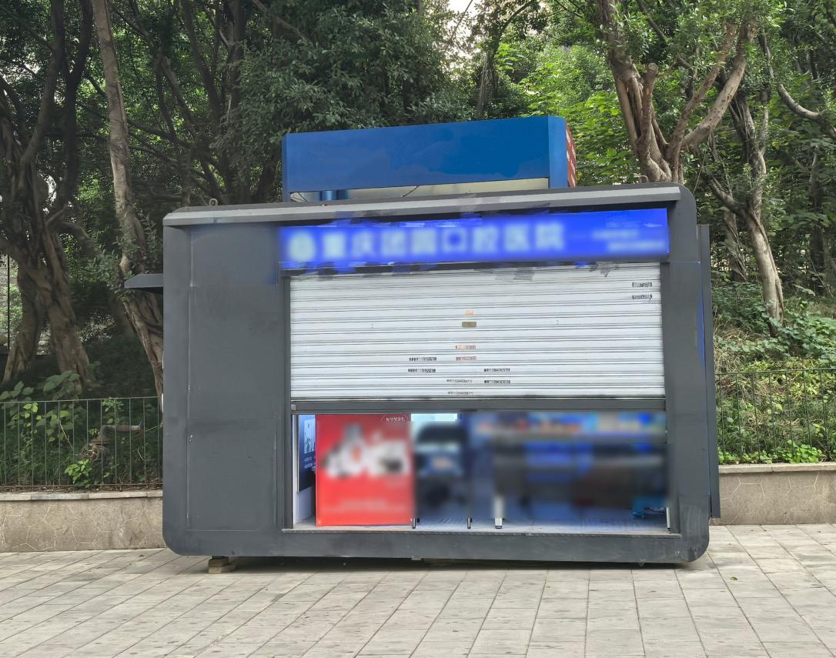
全天候临时经营点-摊位
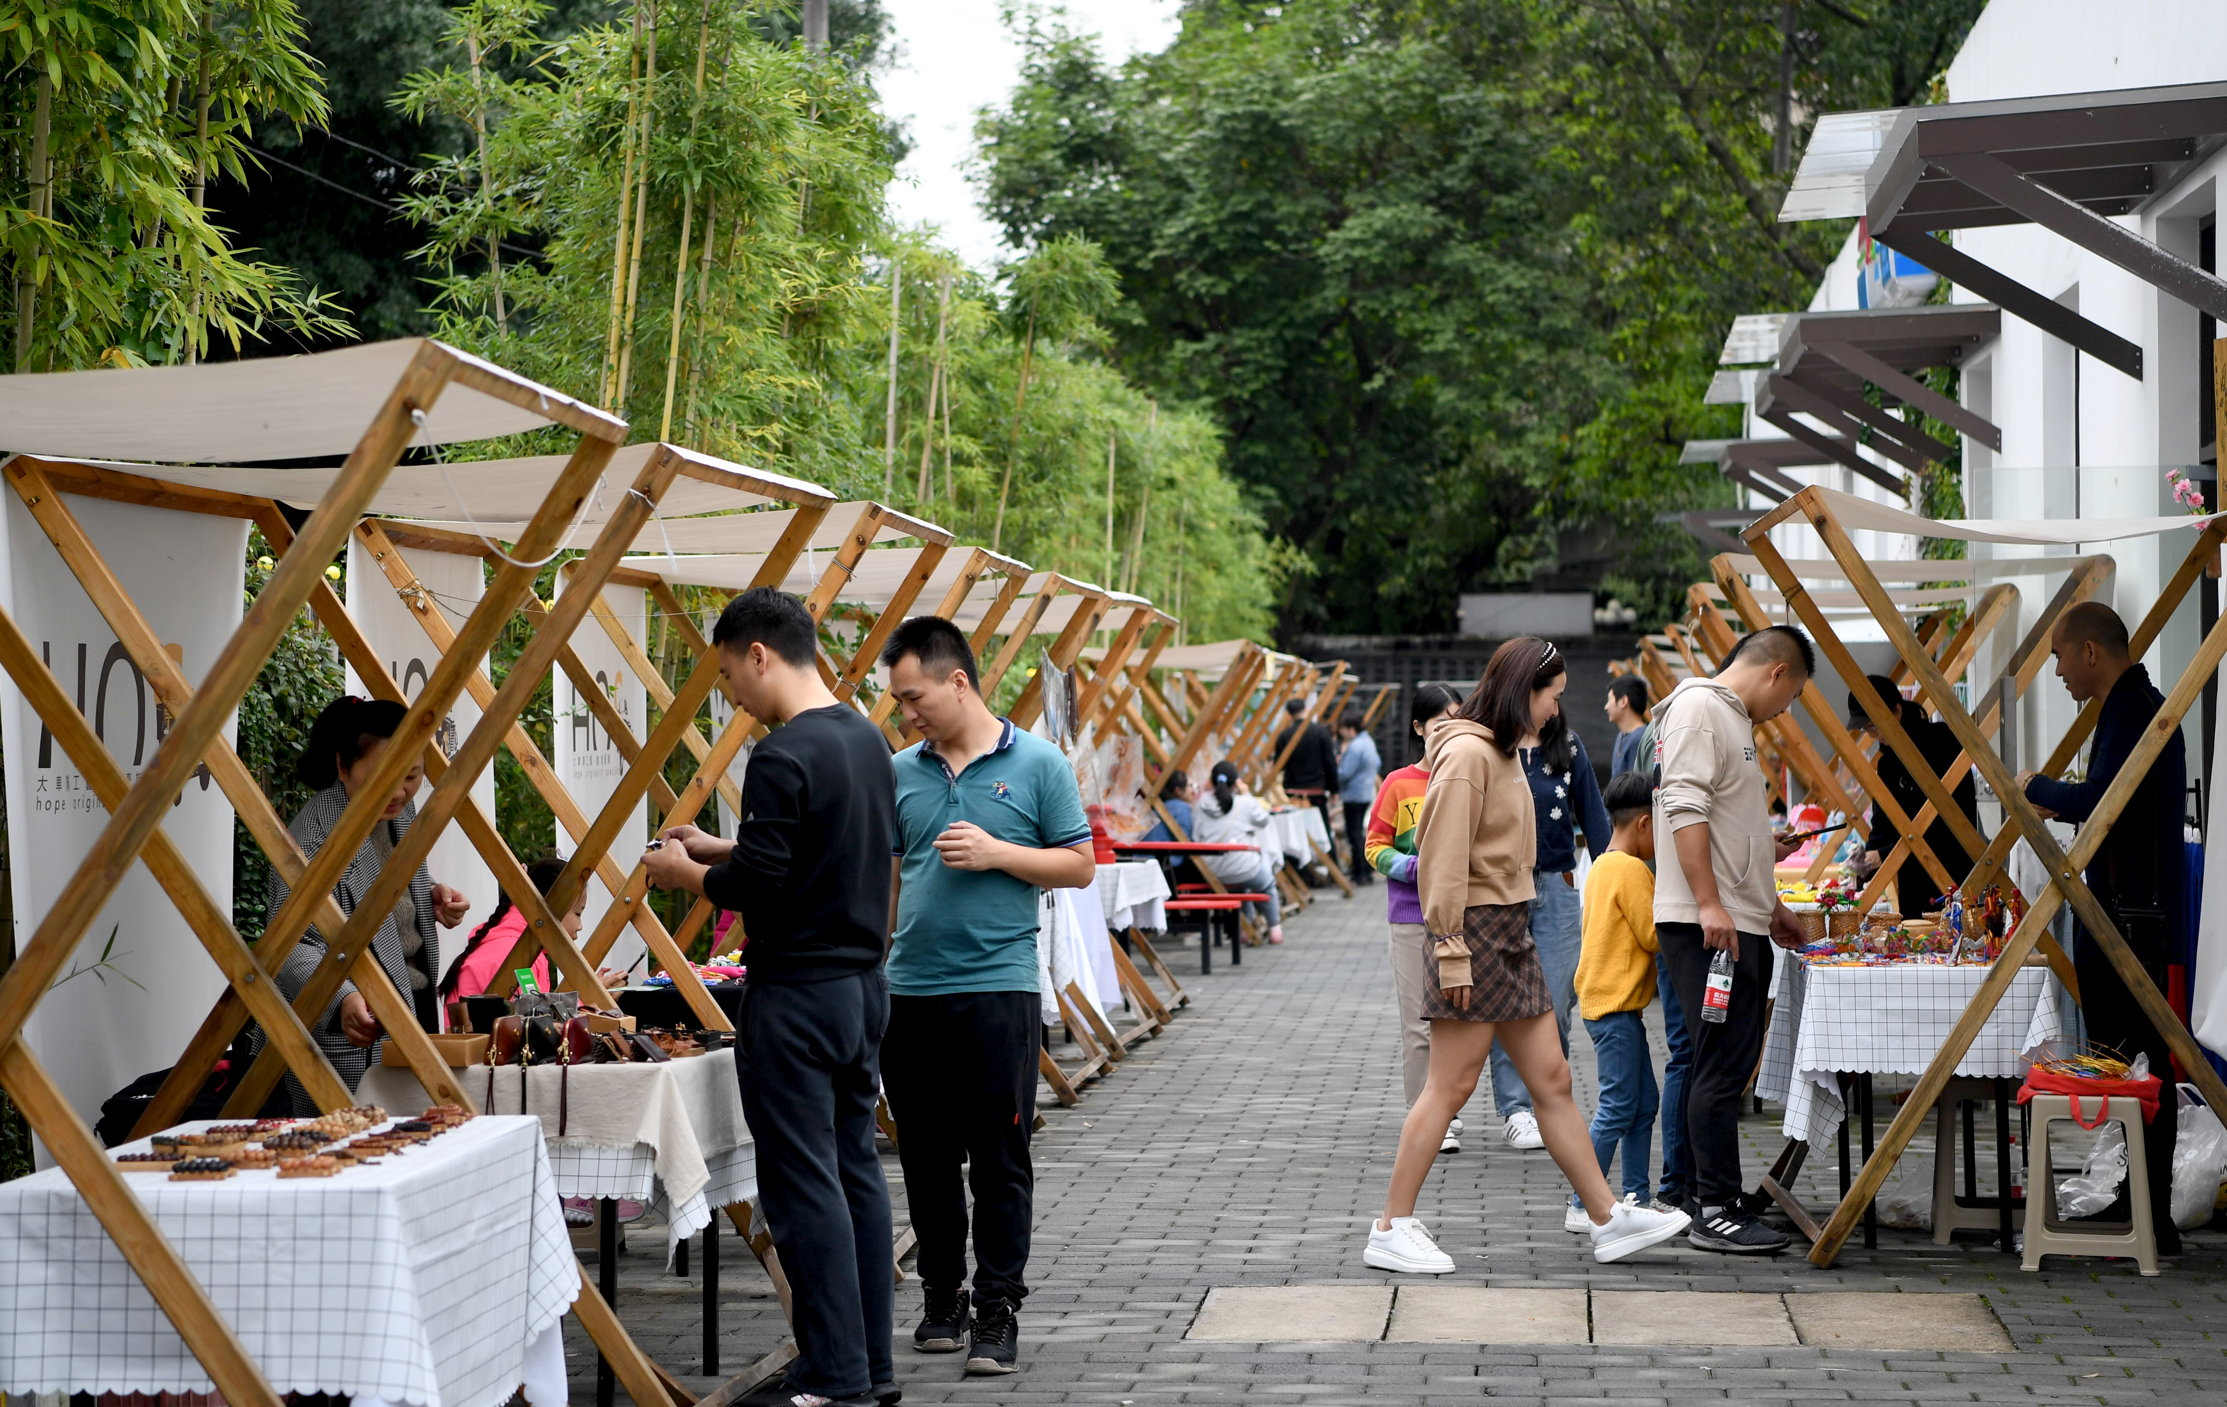
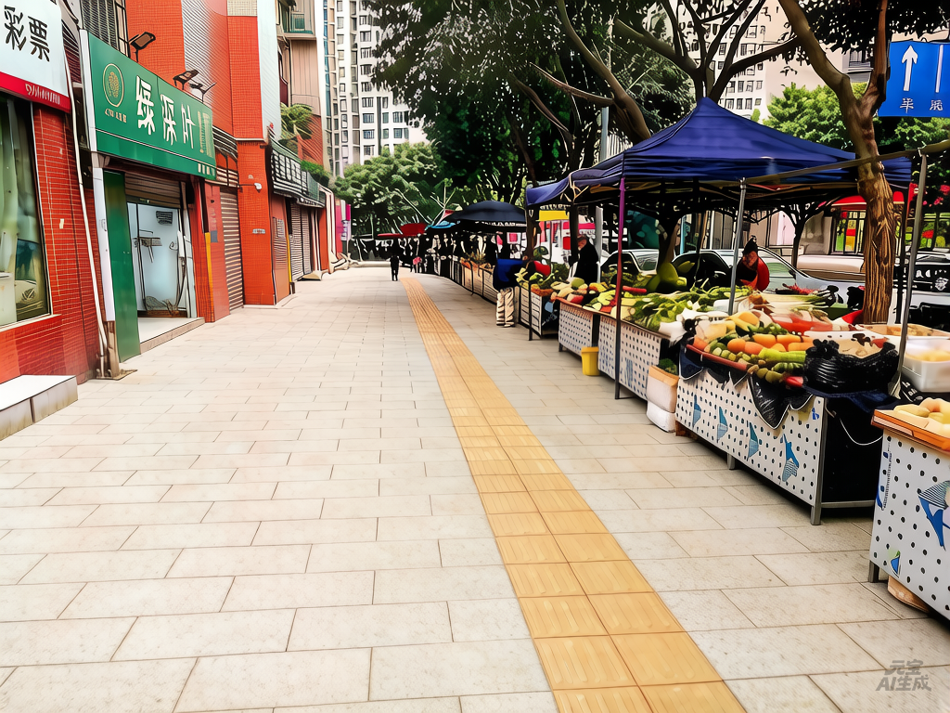
2、潮汐（赶集）临时经营点
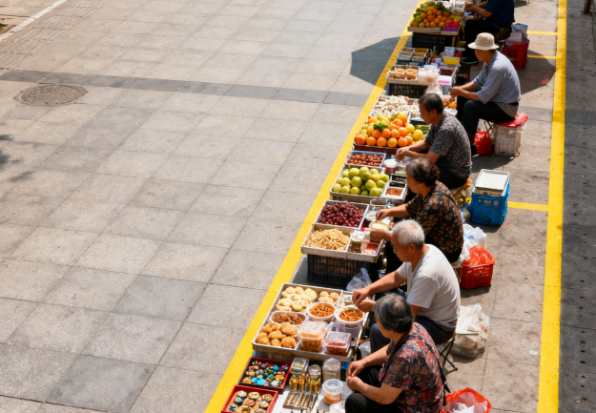

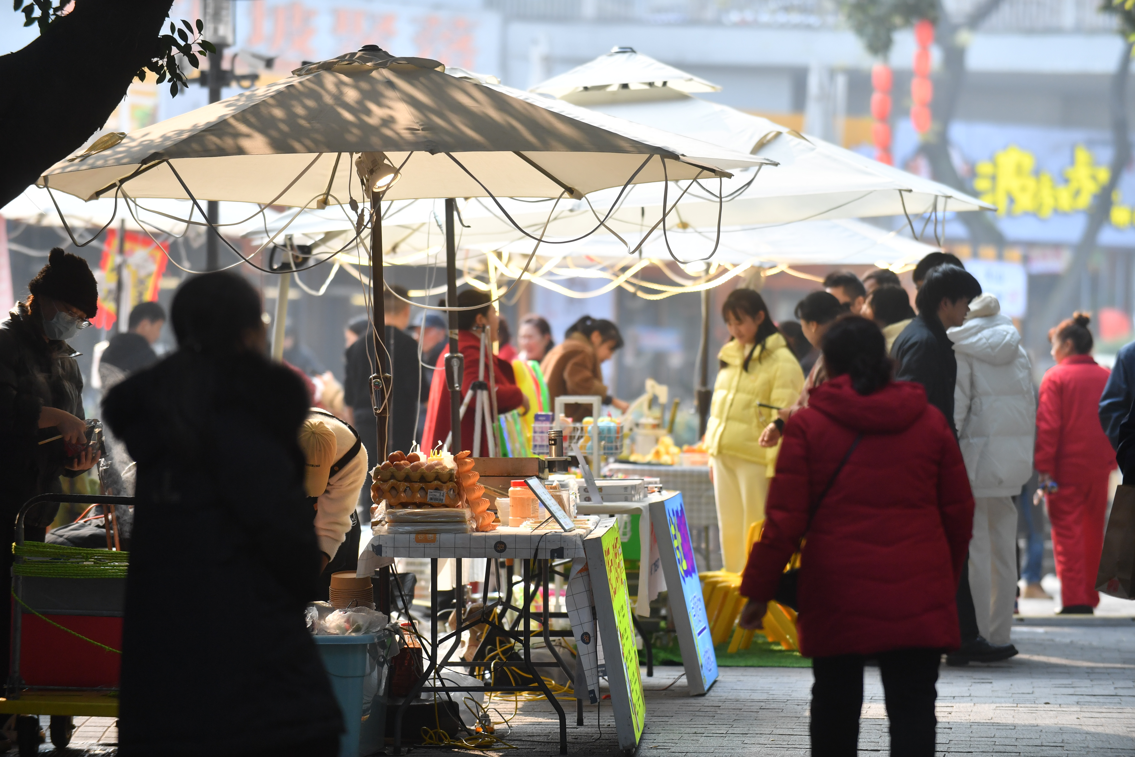

3、节庆（展会）临时经营点
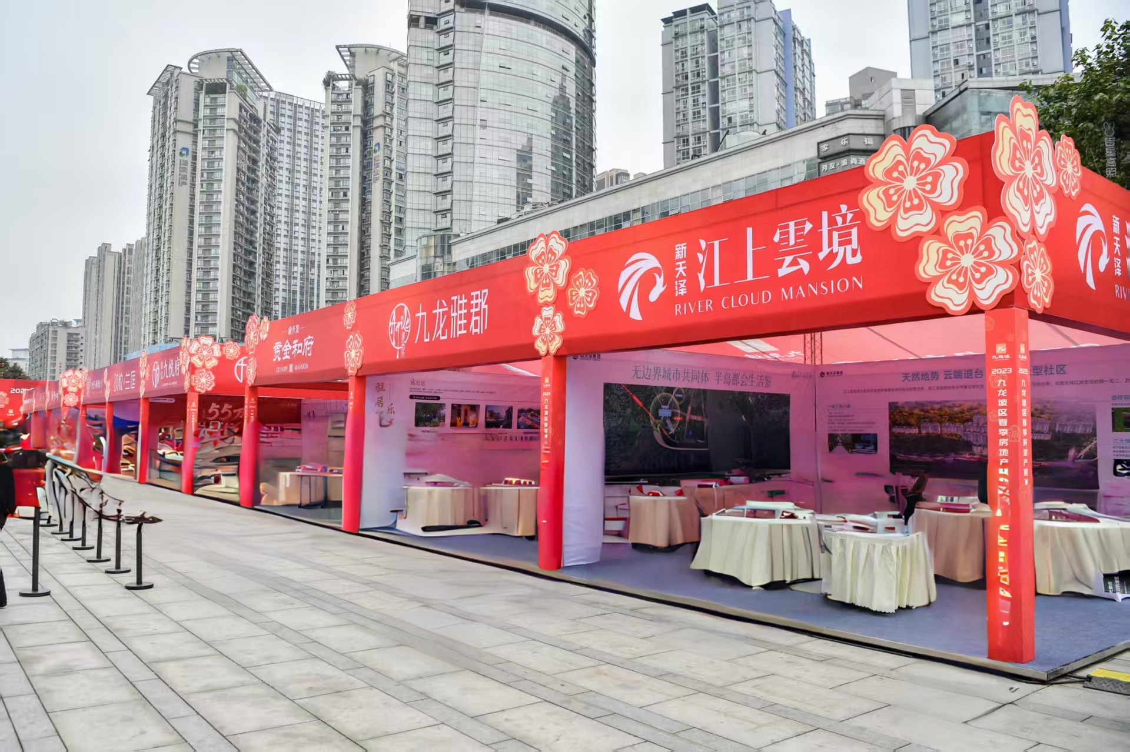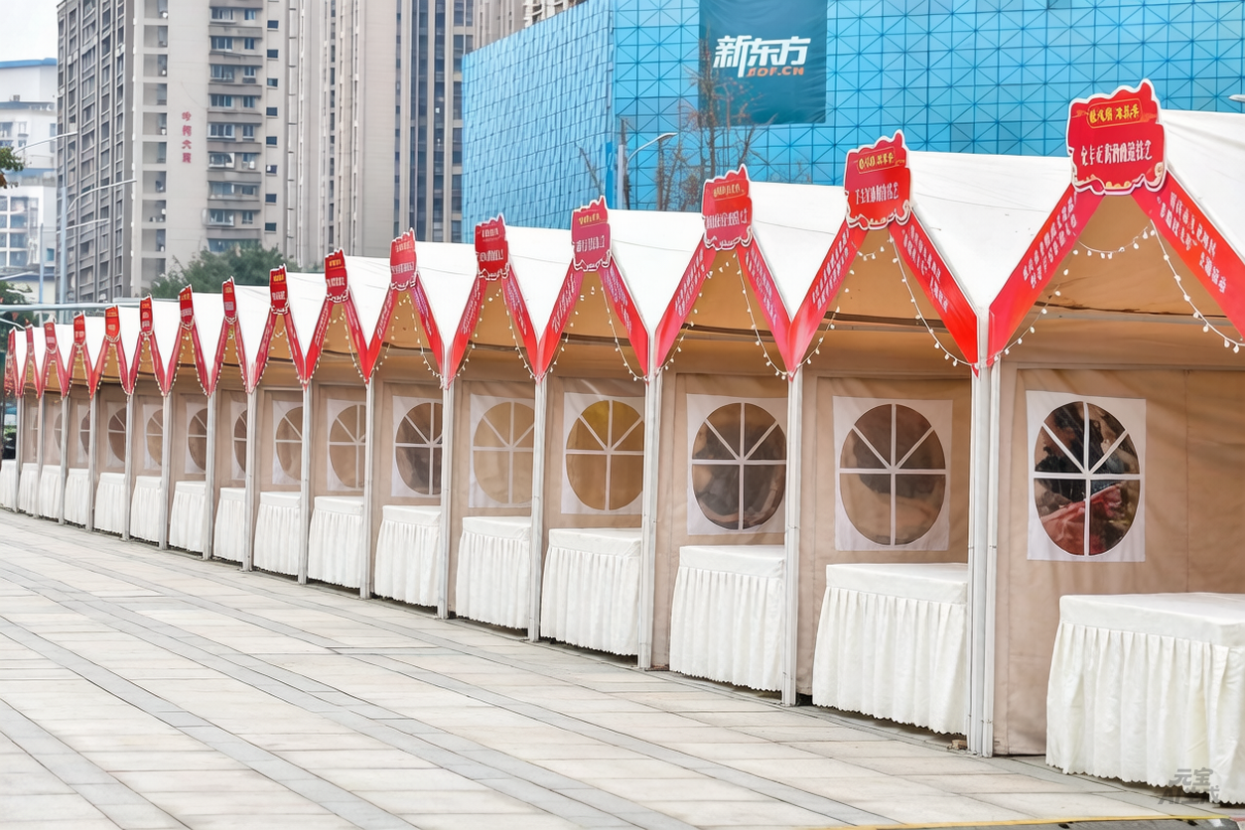

6.4规划点位汇总表
表1全天候临时经营点汇总表
序号 | 所属街道 | 临时经营点名称 | 设置区域位置 | 经营业态类型 | 摊位数
1 | 渝州路街道 | 龙井湾便民集市 | 奥韵路与同创奥韵小区道闸口—奥体三支路与奥韵路路口 | 便民服务、餐饮食品 | 30
2 | 渝州路街道 | 六店小区人行道 | 六店小区6栋铁门—827公交站场 | 便民服务、餐饮食品 | 40
3 | 石坪桥街道 | 千山市集 | 石正街19号旁—五一新村13号旁 | 日用百货、餐饮食品 | 50
4 | 石坪桥街道 | 造漆村便民摊区 | 锦尚路石杨路路口—保利彩乐荟好想来广场上方 | 日用百货、餐饮食品 | 50
5 | 石坪桥街道 | 小花市集 | 桃花溪加油站桥—桃花溪彩虹桥 | 餐饮食品 | 5
6 | 石坪桥街道 | 好想来广场 | 好想来广场 | 餐饮食品、文化展示 | 20
7 | 二郎街道 | 云嘻街集市 | 迎宾大道33号（居然之家）—迎宾大道37号（云领天街） | 餐饮食品 | 35
8 | 二郎街道 | 石杨村集市 | 石杨路74号附38号—石杨路66号 | 便民服务、餐饮食品 | 10
9 | 二郎街道 | 天骄城临时经营摊区 | 创新大道11号附36号（烟酒便利店）—创新大道11号附2-12-22-32-4号（重庆三峡银行） | 餐饮食品、农副产品 | 20
10 | 二郎街道 | 华民街便民摊区 | 华民街2号（华园路双庆路交叉口）—华民街2号（华园路双庆路交叉口） | 餐饮食品、农副产品 | 5
11 | 二郎街道 | 迎科路便民摊区 | 火炬大道5号附77号—火炬大道5号2-116号 | 餐饮食品、农副产品 | 5
12 | 黄桷坪街道 | 留学生创业园坝子便民摊区 | 黄桷坪街2号附14号外—黄桷坪街2号附23号外 | 便民服务、餐饮食品 | 30
13 | 黄桷坪街道 | 龙江支路坝子便民摊区 | 龙江路口（斑马线）—龙江支路（荣安销售中心大门） | 餐饮食品、农副产品 | 13
14 | 黄桷坪街道 | 观江步道集市 | 志龙观江岭小区对面—官家林公交车站 | 餐饮食品 | 10
15 | 黄桷坪街道 | 军哥书屋创意集市 | 铁路五村军哥书屋—三角道社区党群服务中心旁 | 餐饮食品、其他业态 | 50
16 | 黄桷坪街道 | 灯塔广场集市 | 官家林车站—黄复生墓 | 特色餐饮、文化展示 | 15
17 | 中梁山街道 | 华庆路便民摊区 | 华龙大道交界—中梁山街、田福路交界 | 其他业态 | 220
18 | 中梁山街道 | 云飞.九龙香山蔬菜集市 | 华福家园社区1号门—冬山路中段公交车站 | 便民服务 | 100
19 | 华岩镇 | 金科阳光小镇6期商业街临时便民服务摊区 | 华美路永辉超市—华美路联合社区 | 餐饮食品、农副产品 | 47
20 | 西彭镇 | 宝湾物流便民摊区 | 森达大道131号—森达大道133号 | 餐饮食品 | 8
21 | 西彭镇 | 大同街便民摊区 | 大同街41号—大同街36号 | 日用百货、餐饮食品 | 20
22 | 西彭镇 | 重庆枢纽港·西城青创广场 | 西彭镇新城东路城西家园3组团交汇处—西彭镇新城东路城西家园4组团交汇处 | 便民服务、餐饮食品 | 43
23 | 中梁山街道 | 华岩公园（华岩风景区） | 华岩公园（华岩风景区） | 特色餐饮、文化展示 | 110
24 | 中梁山街道 | 龙门阵音乐公园 | 龙门阵音乐公园 | 特色餐饮、文化展示 | 50
25 | 中梁山街道 | 华龙公园 | 华龙公园 | 特色餐饮、文化展示 | 80
26 | 中梁山街道 | 华龙社区体育公园 | 华龙社区体育公园 | 特色餐饮、文化展示 | 20
27 | 中梁山街道 | 恒华路中金路摊区 | 中林路路口恒华路—恒华路幼儿园对面、中金路-华玉路口 | 便民服务 | 200
28 | 二郎街道 | QQ集市 | 科城路131号（伊顿慧智双语幼儿园）—科城路135号附108号2-14号（废品回收） | 餐饮食品、其他业态 | 17
29 | 杨家坪街道 | 九龙广场 | / | 其他业态 | 1
30 | 谢家湾街道 | 凌江园创意集市 | / | 餐饮食品、文创展示 | 10
31 | 谢家湾街道 | 民主村外摆 | / | 便民服务、餐饮食品 | 31
32 | 谢家湾街道 | 民主一村街市 | / | 便民服务、餐饮食品 | 18
33 | 谢家湾街道 | 劳动二村4-2-1 | / | 便民服务、餐饮食品 | 2
34 | 陶家镇 | 陶家滨河公园 | 陶家滨河公园 | 便民服务、餐饮食品 | 30
35 | 石桥铺街道 | 石桥铺商圈广场 | / | 其他业态 | 1
36 | 石桥铺街道 | 华宇老街印象游园 | 华宇老街印象游园 | 便民服务、餐饮食品 | 10
37 | 石坪桥街道 | 冶金村桃花溪带状公园 | 冶金村桃花溪带状公园 | 餐饮食品、其他业态 | 50
38 | 九龙街道 | 盘龙中央广场 | / | 便民服务、餐饮食品 | 1
39 | 九龙街道 | 巴国城广场 | / | 便民服务、餐饮食品 | 1
40 | 九龙街道 | 燕南公园 | 燕南公园 | 便民服务、餐饮食品 | 30
41 | 九龙街道 | 大堰公园 | 大堰公园 | 便民服务、餐饮食品 | 20
42 | 九龙街道 | 西城汇游园 | 西城汇游园 | 便民服务、餐饮食品 | 25
43 | 九龙街道 | 莱茵体育广场 | / | 特色餐饮、文化展示 | 1
44 | 九龙街道 | 九康路 | 九康路红绿灯处—九康路公交车站 | 餐饮食品 | 9
45 | 黄桷坪街道 | 康隆社区公园 | 康隆社区公园 | 便民服务、特色餐饮 | 10
46 | 黄桷坪街道 | 阳和园 | 阳和园 | 便民服务、特色餐饮 | 10
47 | 二郎街道 | 数字智慧大厦前空地 | / | 特色餐饮、其他业态 | 1
48 | 二郎街道 | 康田西锦西侧公园处 | / | 特色餐饮、文化展示 | 1
49 | 二郎街道 | 春风公园 | 春风公园 | 便民服务、特色餐饮 | 50
50 | 二郎街道 | 石竹山公园 | 石竹山公园 | 便民服务、特色餐饮 | 50
51 | 二郎街道 | 智慧中心广场游园 | 智慧中心广场游园 | 便民服务、特色餐饮 | 10
52 | 华岩镇 | 草海湾公园 | 草海湾公园 | 便民服务、特色餐饮 | 30
53 | 华岩镇 | 华岩志愿服务主题公园 | 华岩志愿服务主题公园 | 便民服务、特色餐饮 | 50
54 | 华岩镇 | 民安公园 | 民安公园 | 便民服务、特色餐饮 | 30
55 | 华岩镇 | 七彩公园 | 七彩公园 | 便民服务、特色餐饮 | 30
56 | 华岩镇 | 春汇园 | 春汇园 | 便民服务、特色餐饮 | 30
57 | 华岩镇 | 馨余园 | 馨余园 | 便民服务、特色餐饮 | 20
58 | 渝州路街道 | 渝州路街道石桥铺大西洋车库入口旁摊点 | 渝州路街道石桥铺大西洋车库入口旁 | 餐饮食品 | 1
59 | 渝州路街道 | 渝州路街道石桥铺科园一路交通银行左侧摊点 | 渝州路街道石桥铺科园一路交通银行左侧 | 餐饮食品 | 1
60 | 渝州路街道 | 渝州路街道科园三街支路，渝高中学门口摊点 | 渝州路街道科园三街支路，渝高中学门口 | 餐饮食品 | 1
61 | 渝州路街道 | 渝州路科园一路未来大厦旁摊点 | 渝州路科园一路未来大厦旁 | 餐饮食品 | 1
62 | 渝州路街道 | 渝州路街道石桥铺万昌商业大厦支路工商银行外摊点 | 渝州路街道石桥铺万昌商业大厦支路工商银行外 | 其他业态 | 1
63 | 渝州路街道 | 百脑汇广场摊点 | 百脑汇广场 | 其他业态 | 1
64 | 渝州路街道 | 石桥铺科园一路路口（百脑汇轻轨站出口）摊点 | 石桥铺科园一路路口（百脑汇轻轨站出口） | 餐饮食品 | 1
65 | 渝州路街道 | 石桥铺科三街路口（新亚家具对面）摊点 | 石桥铺科三街路口（新亚家具对面） | 其他业态 | 1
66 | 渝州路街道 | 渝州路街道赛博数码广场公交车站摊点 | 渝州路街道赛博数码广场公交车站 | 餐饮食品 | 1
67 | 渝州路街道 | 渝州路街道泰兴数码广场公交车站摊点 | 渝州路街道泰兴数码广场公交车站 | 餐饮食品 | 1
68 | 渝州路街道 | 渝州路街道高创数码广场公交车站摊点 | 渝州路街道高创数码广场公交车站 | 餐饮食品 | 1
69 | 渝州路街道 | 渝州路街道街道科园二街渝高花园外摊点 | 渝州路街道街道科园二街渝高花园外 | 便民服务 | 1
70 | 渝州路街道 | 泰兴数码广场摊点 | 泰兴数码广场 | 餐饮食品 | 1
71 | 渝州路街道 | 渝州路与科三路路口交接处彩电中心门口旁摊点 | 渝州路与科三路路口交接处彩电中心门口旁 | 其他业态 | 1
72 | 渝州路街道 | 科二路金冠机电市场旁摊点 | 科二路金冠机电市场旁 | 餐饮食品 | 1
73 | 渝州路街道 | 科园一街59号附1号（埝山苑社区旁）摊点 | 科园一街59号附1号（埝山苑社区旁） | 餐饮食品 | 1
74 | 渝州路街道 | 六店子公交车站旁摊点 | 六店子公交车站旁 | 便民服务 | 1
75 | 渝州路街道 | 枫丹路（外语校大门口旁）摊点 | 枫丹路（外语校大门口旁） | 便民服务 | 1
76 | 渝州路街道 | 渝州路（渝州路中机中联旁、地下通道外）摊点 | 渝州路（渝州路中机中联旁、地下通道外）摊点 | 其他业态 | 1
77 | 渝州路街道 | 白马小区公交车站摊点 | 白马小区公交车站摊点 | 餐饮食品 | 1
78 | 渝州路街道 | 原税校大门旁渝新路与白马支路红绿灯摊点 | 原税校大门旁渝新路与白马支路红绿灯 | 餐饮食品 | 1
79 | 渝州路街道 | 奥体五环广场摊点 | 奥体五环广场 | 其他业态 | 1
80 | 渝州路街道 | 奥体路喜盈门范城2号门外摊点 | 奥体路喜盈门范城2号门外 | 餐饮食品 | 1
81 | 渝州路街道 | 奥体路中新城上城7栋外摊点 | 奥体路中新城上城7栋外 | 餐饮食品 | 1
82 | 石坪桥街道 | 安迪苑正门旁摊点 | 安迪苑正门旁 | 餐饮食品 | 1
83 | 石坪桥街道 | 石坪桥建行天桥下摊点 | 石坪桥建行天桥下 | 餐饮食品 | 1
84 | 石坪桥街道 | 虹桥小区大门摊点 | 虹桥小区大门 | 餐饮食品 | 1
85 | 石坪桥街道 | 横街2号附6号6单元门口摊点 | 横街2号附6号6单元门口 | 餐饮食品 | 1
86 | 石坪桥街道 | 后街2号摊点 | 后街2号 | 其他业态 | 1
87 | 石坪桥街道 | 横街54号摊点 | 横街54号 | 餐饮食品 | 1
88 | 石坪桥街道 | 龙腾大道摊点1 | 龙腾大道 | 其他业态 | 1
89 | 石坪桥街道 | 龙腾大道摊点2 | 龙腾大道 | 其他业态 | 1
90 | 石坪桥街道 | 冶金三村47号医院旁摊点 | 冶金三村47号医院旁 | 餐饮食品 | 1
91 | 石坪桥街道 | 横街54号摊点 | 横街54号 | 餐饮食品 | 1
92 | 石坪桥街道 | 消防队旁摊点 | 消防队旁 | 便民服务 | 1
93 | 二郎街道 | 二郎街道陈家坪地铁站3a出口摊点 | 二郎街道陈家坪地铁站3a出口 | 餐饮食品 | 1
94 | 二郎街道 | 陈家坪环线3B入口处（陈家坪机电市场旁）摊点 | 陈家坪环线3B入口处（陈家坪机电市场旁） | 其他业态 | 1
95 | 二郎街道 | 华民街6号摊点 | 华民街6号 | 其他业态 | 1
96 | 二郎街道 | 华园路18号摊点 | 华园路18号 | 其他业态 | 1
97 | 二郎街道 | 华园路18号摊点 | 华园路18号 | 餐饮食品 | 1
98 | 二郎街道 | 大川国际（凤凰路7号）大门口处摊点 | 大川国际（凤凰路7号）大门口处 | 其他业态 | 1
99 | 二郎街道 | 石杨路华肤医院大门处摊点 | 石杨路华肤医院大门处 | 餐饮食品 | 1
100 | 二郎街道 | 恒基雍翠名门2号门门口摊点 | 恒基雍翠名门2号门门口 | 餐饮食品 | 1
101 | 二郎街道 | 科威支路和盛云路交叉口摊点 | 科威支路和盛云路交叉口 | 餐饮食品 | 1
102 | 二郎街道 | 同天支路金坊洗车旁摊点 | 同天支路金坊洗车旁 | 其他业态 | 1
103 | 二郎街道 | 同创欧翔云湖苑摊点 | 同创欧翔云湖苑 | 餐饮食品 | 1
104 | 二郎街道 | 格力厂正门摊点 | 格力厂正门 | 餐饮食品 | 1
105 | 二郎街道 | 银杏路20号附1号摊点 | 银杏路20号附1号 | 餐饮食品 | 1
106 | 二郎街道 | 银杏路70号附3号摊点 | 银杏路70号附3号 | 餐饮食品 | 1
107 | 二郎街道 | 银杏路70号附2号摊点 | 银杏路70号附2号 | 餐饮食品 | 1
108 | 二郎街道 | 银杏路70号附1号摊点 | 银杏路70号附1号 | 餐饮食品 | 1
109 | 二郎街道 | 石杨路70号旁摊点 | 石杨路70号旁 | 餐饮食品 | 1
110 | 二郎街道 | 通用晶城8幢摊点 | 通用晶城8幢 | 餐饮食品 | 1
111 | 二郎街道 | 华宇大厦C座摊点 | 华宇大厦C座 | 餐饮食品、日用百货 | 1
112 | 二郎街道 | 陈家坪机电市场摊点 | 陈家坪机电市场 | 餐饮食品 | 1
113 | 二郎街道 | 盛云支路和盛云路交叉口摊点 | 盛云支路和盛云路交叉口 | 餐饮食品 | 1
114 | 二郎街道 | 科技大道588号附1号摊点 | 科技大道588号附1号 | 餐饮食品 | 1
115 | 二郎街道 | 科城路口公交车站摊点 | 科城路口公交车站 | 其他业态 | 1
116 | 杨家坪街道 | 西郊车站旁矮子馅饼店门口（西郊路24巷口子）摊点 | 西郊车站旁矮子馅饼店门口（西郊路24巷口子） | 餐饮食品 | 1
117 | 杨家坪街道 | 杨家坪街道世纪花园（西郊宾馆路口）摊点 | 杨家坪街道世纪花园（西郊宾馆路口） | 其他业态 | 1
118 | 杨家坪街道 | 杨家坪街道杨家坪艺校立交天桥下摊点 | 杨家坪街道杨家坪艺校立交天桥下 | 餐饮食品 | 1
119 | 杨家坪街道 | 杨家坪街道新华一村大件路支路靠墙往外一米（中信银行旁）摊点 | 杨家坪街道新华一村大件路支路靠墙往外一米（中信银行旁） | 餐饮食品 | 1
120 | 杨家坪街道 | 杨家坪街道杨家坪80中旁前进路路口摊点 | 杨家坪街道杨家坪80中旁前进路路口 | 餐饮食品、日用百货 | 1
121 | 杨家坪街道 | 杨家坪街道盛世华城后门十字路口摊点 | 杨家坪街道盛世华城后门十字路口 | 餐饮食品、日用百货 | 1
122 | 杨家坪街道 | 杨家坪街道动物园大门外左侧地下通道口右侧人行道上摊点 | 杨家坪街道动物园大门外左侧地下通道口右侧人行道上 | 餐饮食品、日用百货 | 1
123 | 杨家坪街道 | 杨家坪街道九龙广场九龙柱前靠花台摊点 | 杨家坪街道九龙广场九龙柱前靠花台 | 餐饮食品、日用百货 | 1
124 | 杨家坪街道 | 杨家坪街道九龙广场轻轨站下（电线杆旁）左侧摊点 | 杨家坪街道九龙广场轻轨站下（电线杆旁）左侧 | 餐饮食品、日用百货 | 1
125 | 杨家坪街道 | 杨家坪动物园大门口右侧摊点 | 杨家坪动物园大门口右侧 | 餐饮食品、日用百货 | 1
126 | 杨家坪街道 | 杨家坪农贸市场支路里摊点 | 杨家坪农贸市场支路里 | 餐饮食品、日用百货 | 1
127 | 杨家坪街道 | 西郊路中信银行旁摊点 | 西郊路中信银行旁 | 其他业态 | 1
128 | 杨家坪街道 | 杨九路中迪广场公交站摊点 | 杨九路中迪广场公交站 | 其他业态 | 1
129 | 杨家坪街道 | 西郊路动物园轻轨站摊点 | 西郊路动物园轻轨站 | 餐饮食品 | 1
130 | 杨家坪街道 | 杨家坪街道动物园大门外左侧地下通道口右侧人行道上摊点 | 杨家坪街道动物园大门外左侧地下通道口右侧人行道上 | 餐饮食品、日用百货 | 1
131 | 杨家坪街道 | 西郊路二十四巷口子摊点 | 西郊路二十四巷口子 | 餐饮食品 | 1
132 | 杨家坪街道 | 高进支路洞子火锅旁摊点 | 高进支路洞子火锅旁 | 日用百货 | 1
133 | 杨家坪街道 | 直港大道金江明珠车库门口摊点 | 直港大道金江明珠车库门口 | 其他业态 | 1
134 | 杨家坪街道 | 杨家坪西路三村2号摊点 | 杨家坪西路三村2号 | 便民服务 | 1
135 | 杨家坪街道 | 杨九路中迪广场公交站摊点 | 杨九路中迪广场公交站 | 餐饮食品 | 1
136 | 杨家坪街道 | 兴胜路和坪天桥下摊点 | 兴胜路和坪天桥下 | 其他业态 | 1
137 | 杨家坪街道 | 杨家坪九龙好吃街旁摊点 | 杨家坪九龙好吃街旁 | 其他业态 | 1
138 | 杨家坪街道 | 杨家坪九龙好吃街旁摊点 | 杨家坪九龙好吃街旁 | 便民服务 | 1
139 | 杨家坪街道 | 杨家坪步行街工商银行旁摊点 | 杨家坪步行街工商银行旁 | 便民服务 | 1
140 | 杨家坪街道 | 杨家坪正街25号附16号摊点 | 杨家坪正街25号附16号 | 便民服务 | 1
141 | 杨家坪街道 | 珠江路45号附1号旁摊点 | 珠江路45号附1号旁 | 餐饮食品 | 1
142 | 杨家坪街道 | 杨家坪九龙好吃街旁摊点 | 杨家坪九龙好吃街旁 | 餐饮食品 | 1
143 | 杨家坪街道 | 杨家坪九龙好吃街旁摊点 | 杨家坪九龙好吃街旁 | 餐饮食品 | 1
144 | 杨家坪街道 | 杨家坪文化广场摊点 | 杨家坪文化广场 | 其他业态 | 1
145 | 杨家坪街道 | 杨家坪文化广场摊点 | 杨家坪文化广场 | 其他业态 | 1
146 | 杨家坪街道 | 团结路6号附2前摊点 | 团结路6号附2前 | 餐饮食品 | 1
147 | 杨家坪街道 | 兴胜路力扬西西mall广场摊点 | 兴胜路力扬西西mall广场 | 餐饮食品 | 1
148 | 杨家坪街道 | 兴胜路力扬西西mall广场摊点 | 兴胜路力扬西西mall广场 | 餐饮食品 | 1
149 | 杨家坪街道 | 兴胜路力扬西西mall广场摊点 | 兴胜路力扬西西mall广场 | 餐饮食品 | 1
150 | 杨家坪街道 | 兴胜路力扬西西mall广场摊点 | 兴胜路力扬西西mall广场 | 餐饮食品 | 1
151 | 杨家坪街道 | 杨家坪前进支路1号乡村基旁摊点 | 杨家坪前进支路1号乡村基旁 | 其他业态 | 1
152 | 杨家坪街道 | 保利时代广场旁摊点 | 保利时代广场旁 | 其他业态 | 1
153 | 杨家坪街道 | 团结路6号附6前摊点 | 团结路6号附6前 | 餐饮食品 | 1
154 | 杨家坪街道 | 大洋百货情缘阁旁摊点 | 大洋百货情缘阁旁 | 餐饮食品 | 1
155 | 黄桷坪街道 | 广厦城岭都1期大门旁1摊点 | 广厦城岭都1期大门旁 | 餐饮食品 | 1
156 | 黄桷坪街道 | 广厦城岭都1期大门旁2摊点 | 广厦城岭都1期大门旁 | 餐饮食品 | 1
157 | 黄桷坪街道 | 广厦城岭都1期大门旁3摊点 | 广厦城岭都1期大门旁 | 餐饮食品 | 1
158 | 黄桷坪街道 | 广厦城龙广路与龙江路交叉口摊点 | 广厦城龙广路与龙江路交叉口 | 餐饮食品 | 1
159 | 黄桷坪街道 | 邮电路内重庆市工艺美术学校对面摊点 | 邮电路内重庆市工艺美术学校对面 | 餐饮食品 | 1
160 | 黄桷坪街道 | 广厦城龙江路454路站务室旁摊点 | 广厦城龙江路454路站务室旁 | 其他业态 | 1
161 | 谢家湾街道 | 杨坪社区入口处摊点 | 杨坪社区入口处 | 餐饮食品 | 1
162 | 谢家湾街道 | 和园A区大门旁摊点 | 和园A区大门旁 | 其他业态 | 1
163 | 谢家湾街道 | 黄杨路月格意生活店旁摊点 | 黄杨路月格意生活店旁 | 餐饮食品 | 1
164 | 谢家湾街道 | 金科五幢旁摊点 | 金科五幢旁 | 便民服务 | 1
165 | 谢家湾街道 | 黄杨路渝芝香旁（金科五幢）摊点 | 黄杨路渝芝香旁（金科五幢） | 餐饮食品 | 1
166 | 谢家湾街道 | 春江花月广场南区车库入口旁摊点 | 春江花月广场南区车库入口旁 | 餐饮食品 | 1
167 | 谢家湾街道 | 聚金万佳苑小区对面摊点 | 聚金万佳苑小区对面 | 餐饮食品 | 1
168 | 谢家湾街道 | 聚金万佳苑后门摊点 | 聚金万佳苑后门 | 其他业态 | 1
169 | 谢家湾街道 | 丽水菁苑北门旁摊点 | 丽水菁苑北门旁 | 其他业态 | 1
170 | 谢家湾街道 | 和园A区大门旁摊点 | 和园A区大门旁 | 便民服务 | 1
171 | 石桥铺街道 | 石桥铺雨林商都石新路1号附1号摊点 | 石桥铺雨林商都石新路1号附1号 | 便民服务 | 1
172 | 石桥铺街道 | 江厦龙湖星汇天街广场摊点 | 江厦龙湖星汇天街广场 | 便民服务 | 1
173 | 石桥铺街道 | 江夏龙湖天街广场摊点 | 江夏龙湖天街广场 | 其他业态 | 1
174 | 石桥铺街道 | 石桥铺雨林商都天桥下摊点 | 石桥铺雨林商都天桥下 | 餐饮食品 | 1
175 | 石桥铺街道 | 行远育才学校旁摊点 | 行远育才学校旁 | 其他业态 | 1
176 | 石桥铺街道 | 白桃路1号朝阳路段摊点 | 白桃路1号朝阳路段 | 日用百货 | 1
177 | 石桥铺街道 | 朝阳路中建厂家属区段摊点 | 朝阳路中建厂家属区段 | 餐饮食品 | 1
178 | 石桥铺街道 | 石桥铺街道巴山招商1872车站旁摊点 | 石桥铺街道巴山招商1872车站旁 | 餐饮食品 | 1
179 | 石桥铺街道 | 石桥铺街道慧锦路支路口摊点 | 石桥铺街道慧锦路支路口 | 其他业态 | 1
180 | 石桥铺街道 | 慧兰御景农贸市场门口摊点 | 慧兰御景农贸市场门口 | 农副产品 | 1
181 | 石桥铺街道 | 石桥铺街道巴山菜市场摊点 | 石桥铺街道巴山菜市场 | 餐饮食品 | 1
182 | 石桥铺街道 | 玖隆城车站处摊点 | 玖隆城车站处 | 便民服务 | 1
183 | 石桥铺街道 | 玖隆城车站处摊点 | 玖隆城车站处 | 餐饮食品 | 1
184 | 石桥铺街道 | 兰花村68号朝阳路社区与白鹤社区交叉路口摊点 | 兰花村68号朝阳路社区与白鹤社区交叉路口 | 便民服务 | 1
185 | 石桥铺街道 | 南华街500号旁摊点 | 南华街500号旁 | 餐饮食品 | 1
186 | 石桥铺街道 | 南华街500号旁摊点 | 南华街500号旁 | 其他业态 | 1
187 | 石桥铺街道 | 渝州交易城138起点站旁摊点 | 渝州交易城138起点站旁 | 餐饮食品 | 1
188 | 石桥铺街道 | 建工集团十一建筑工程公司旁摊点 | 建工集团十一建筑工程公司旁 | 餐饮食品 | 1
189 | 石桥铺街道 | 朝阳路109车站摊点 | 朝阳路109车站 | 餐饮食品 | 1
190 | 石桥铺街道 | 雨田秫园花台1号摊点 | 雨田秫园花台1号 | 餐饮食品 | 1
191 | 石桥铺街道 | 雨田秫园花台3号摊点 | 雨田秫园花台3号 | 其他业态 | 1
192 | 石桥铺街道 | 石新路33号一栋门前摊点 | 石新路33号一栋门前 | 农副产品 | 1
193 | 石桥铺街道 | 交易城东门口摊点 | 交易城东门口 | 农副产品 | 1
194 | 石桥铺街道 | 中航广场保安亭旁摊点 | 中航广场保安亭旁 | 餐饮食品 | 1
195 | 石桥铺街道 | 兰美路758号摊点 | 兰美路758号 | 餐饮食品 | 1
196 | 石桥铺街道 | 兰美路752号摊点 | 兰美路752号 | 其他业态 | 1
197 | 石桥铺街道 | 兰美路11号摊点 | 兰美路11号 | 餐饮食品 | 1
198 | 石桥铺街道 | 石新路176号摊点 | 石新路176号 | 便民服务 | 1
199 | 石桥铺街道 | 兰花七小区摊点 | 兰花七小区 | 其他业态 | 1
200 | 石桥铺街道 | 兰花二小区摊点 | 兰花二小区 | 便民服务 | 1
201 | 石桥铺街道 | 石桥铺街道摊点 | 石桥铺街道 | 其他业态 | 1
202 | 石桥铺街道 | 石桥铺街道摊点 | 石桥铺街道 | 其他业态 | 1
203 | 石桥铺街道 | 石桥铺街道摊点 | 石桥铺街道 | 餐饮食品 | 1
204 | 中梁山街道 | 华庆路丽景小区旁摊点 | 华庆路丽景小区旁 | 餐饮食品 | 1
205 | 中梁山街道 | 华玉路公交车站旁摊点 | 华玉路公交车站旁 | 餐饮食品 | 1
206 | 中梁山街道 | 龙门阵大道201号附52号摊点 | 龙门阵大道201号附52号 | 农副产品 | 1
207 | 中梁山街道 | 龙门阵大道193号摊点 | 龙门阵大道193号 | 餐饮食品 | 1
208 | 中梁山街道 | 半山一村69号摊点 | 半山一村69号 | 餐饮食品 | 1
209 | 中梁山街道 | 华玉路奥园悦府公交站旁摊点 | 华玉路奥园悦府公交站旁 | 餐饮食品 | 1
210 | 中梁山街道 | 华玉路玉清寺地通旁1摊点 | 华玉路玉清寺地通旁1 | 餐饮食品 | 1
211 | 中梁山街道 | 华玉路玉清寺地通旁2摊点 | 华玉路玉清寺地通旁2 | 餐饮食品 | 1
212 | 中梁山街道 | 华玉路玉清寺二院摊点 | 华玉路玉清寺二院 | 餐饮食品 | 1
213 | 中梁山街道 | 华玉路玉清寺轮胎小院外摊点 | 华玉路玉清寺轮胎小院外 | 餐饮食品 | 1
214 | 中梁山街道 | 华龙大道（电大大门侧面）摊点 | 华龙大道（电大大门侧面） | 餐饮食品 | 1
215 | 中梁山街道 | 华龙大道（电大大门侧门）摊点 | 华龙大道（电大大门侧门） | 便民服务 | 1
216 | 中梁山街道 | 华龙大道智华路口摊点 | 华龙大道智华路口 | 餐饮食品 | 1
217 | 中梁山街道 | 华龙大道智华路口摊点 | 华龙大道智华路口 | 餐饮食品 | 1
218 | 中梁山街道 | 华岩寺路（随缘居广场）摊点 | 华岩寺路（随缘居广场） | 农副产品 | 1
219 | 中梁山街道 | 华岩寺路（随缘居广场对面）摊点 | 华岩寺路（随缘居广场对面） | 餐饮食品 | 1
220 | 中梁山街道 | 外语校后门1摊点 | 外语校后门1 | 餐饮食品 | 1
221 | 中梁山街道 | 华龙大道华岩小学路口1摊点 | 华龙大道华岩小学路口1 | 餐饮食品 | 1
222 | 中梁山街道 | 华龙大道华岩小学路口2摊点 | 华龙大道华岩小学路口2 | 其他业态 | 1
223 | 九龙街道 | 巴国城社区门口摊点 | 巴国城社区门口 | 其他业态 | 1
224 | 九龙街道 | 巴国城大门摊点 | 巴国城大门 | 其他业态 | 1
225 | 九龙街道 | 鲁能东郡车库门口摊点 | 鲁能东郡车库门口 | 餐饮食品 | 1
226 | 九龙街道 | 剑龙北路盘龙社区对面摊点 | 剑龙北路盘龙社区对面 | 餐饮食品 | 1
227 | 九龙街道 | 巴国城社区门口摊点 | 巴国城社区门口 | 餐饮食品 | 1
228 | 九龙街道 | 大渡口交界处摊点 | 大渡口交界处 | 其他业态 | 1
229 | 九龙街道 | 绿云钢材市场里摊点 | 绿云钢材市场里 | 餐饮食品 | 1
230 | 九龙街道 | 金科机电城B区摊点 | 金科机电城B区 | 餐饮食品 | 1
231 | 九龙街道 | 火炬大道巴国城石生茶城车站旁支路里5-56号摊点 | 火炬大道巴国城石生茶城车站旁支路里5-56号 | 餐饮食品 | 1
232 | 九龙街道 | 兴龙路农村商业银行旁摊点 | 兴龙路农村商业银行旁 | 日用百货 | 1
233 | 九龙街道 | 兴龙路中医院大门旁摊点 | 兴龙路中医院大门旁 | 餐饮食品 | 1
234 | 九龙街道 | 巴国城社区巴国城后门车站旁（A）点摊点 | 巴国城社区巴国城后门车站旁（A）点 | 餐饮食品 | 1
235 | 九龙街道 | 杨渡路西郊汽修厂旁摊点 | 杨渡路西郊汽修厂旁 | 餐饮食品 | 1
236 | 九龙街道 | 杨渡路锦冠明珠小区摊点 | 杨渡路锦冠明珠小区 | 餐饮食品 | 1
237 | 九龙街道 | 毛线沟车站摊点 | 毛线沟车站 | 餐饮食品 | 1
238 | 九龙街道 | 毛线沟电信处摊点 | 毛线沟电信处 | 餐饮食品 | 1
239 | 九龙街道 | 龙泉社区大门口旁摊点 | 龙泉社区大门口旁 | 餐饮食品 | 1
240 | 九龙街道 | 马王场轻轨站3号出口旁摊点 | 马王场轻轨站3号出口旁 | 农副产品 | 1
241 | 九龙街道 | 马王场轻轨站2号出口旁摊点 | 马王场轻轨站2号出口旁 | 餐饮食品 | 1
242 | 九龙街道 | 马王场轻轨站2号出口旁摊点 | 马王场轻轨站2号出口旁 | 餐饮食品 | 1
243 | 九龙街道 | 马王场车站旁（检测站对面）摊点 | 马王场车站旁（检测站对面） | 其他业态 | 1
244 | 九龙街道 | 马王五村尊王酒店对面摊点 | 马王五村尊王酒店对面 | 餐饮食品 | 1
245 | 九龙街道 | 马王五村轻轨站重啤支路路口爱心亭摊点 | 马王五村轻轨站重啤支路路口爱心亭 | 餐饮食品 | 1
246 | 九龙街道 | 马王五村轻轨站重啤支路路口爱心亭摊点 | 马王五村轻轨站重啤支路路口爱心亭 | 餐饮食品 | 1
247 | 九龙街道 | 兴龙路中医院大门旁摊点 | 兴龙路中医院大门旁 | 农副产品 | 1
248 | 九龙街道 | 巴国城社区对面摊点 | 巴国城社区对面 | 便民服务 | 1
249 | 九龙街道 | 巴国城社区巴国城后门车站旁（A）点摊点 | 巴国城社区巴国城后门车站旁（A）点 | 餐饮食品 | 1
250 | 九龙街道 | 巴国城社区巴国城后门车站旁（B）点摊点 | 巴国城社区巴国城后门车站旁（B）点 | 其他业态 | 1
251 | 九龙街道 | 西城大院新世纪超市摊点 | 西城大院新世纪超市 | 餐饮食品 | 1
252 | 九龙街道 | 巴国城大门正对面十字路口原交通银行旁摊点 | 巴国城大门正对面十字路口原交通银行旁 | 餐饮食品 | 1
253 | 九龙街道 | 九龙街道金科绿韵康城车库入口处摊点 | 九龙街道金科绿韵康城车库入口处 | 其他业态 | 1
254 | 九龙街道 | 盘龙汇入口摊点 | 盘龙汇入口 | 其他业态 | 1
255 | 九龙街道 | 莱茵体育广场摊点 | 莱茵体育广场 | 餐饮食品 | 1
256 | 九龙街道 | 锦龙路荷家摊点 | 锦龙路荷家 | 便民服务 | 1
257 | 九龙街道 | 兴龙路公厕对面摊点 | 兴龙路公厕对面 | 餐饮食品 | 1
258 | 九龙街道 | 巴国公馆门口摊点 | 巴国公馆门口 | 便民服务 | 1
259 | 九龙街道 | 杨渡二村杨渡村社区旁摊点 | 杨渡二村杨渡村社区旁 | 其他业态 | 1
260 | 九龙街道 | 兴龙路龙泉村38幢旁人行道摊点 | 兴龙路龙泉村38幢旁人行道 | 餐饮食品 | 1
261 | 九龙街道 | 巴国城后门三瓢奥尔良烤翅摊点 | 巴国城后门三瓢奥尔良烤翅 | 其他业态 | 1
262 | 九龙街道 | 九龙坡区中医院对面 | 九龙坡区中医院对面 | 餐饮食品 | 1
263 | 九龙街道 | 巴国城后门三瓢大排档旁 | 巴国城后门三瓢大排档旁 | 餐饮食品 | 1
264 | 华岩镇 | 华岩镇民盛路摊点 | 华岩镇民盛路 | 其他业态 | 1
265 | 华岩镇 | 龙渡路壹本科工城摊点 | 龙渡路壹本科工城 | 其他业态 | 1
266 | 华岩镇 | 华宇锦绣花城商场外摊点 | 华宇锦绣花城商场外 | 餐饮食品 | 1
267 | 西彭镇 | 西彭科目三考场处摊点 | 西彭科目三考场处 | 餐饮食品 | 1
268 | 西彭镇 | 西彭科目三考场处摊点 | 西彭科目三考场处 | 餐饮食品 | 1
269 | 西彭镇 | 西彭科目三考场处摊点 | 西彭科目三考场处 | 餐饮食品 | 1
270 | 西彭镇 | 西彭科目三考场处摊点 | 西彭科目三考场处 | 餐饮食品 | 1
271 | 西彭镇 | 西彭科目三考场处摊点 | 西彭科目三考场处 | 其他业态 | 1
272 | 西彭镇 | 铝城正街环球书城处摊点 | 铝城正街环球书城处 | 便民服务 | 1
273 | 西彭镇 | 铝城宾馆正门对面摊点 | 铝城宾馆正门对面 | 其他业态 | 1
274 | 西彭镇 | 铝城正街122号摊点 | 铝城正街122号 | 餐饮食品 | 1
275 | 渝州路街道 | 枫丹路与渝州路交叉口华宇名都前212公交站旁28摊点 | 枫丹路与渝州路交叉口华宇名都前212公交站旁28 | 餐饮食品 | 1
276 | 渝州路街道 | 科园三街路口双祥游园石杨路25号摊点 | 科园三街路口双祥游园石杨路25号 | 餐饮食品 | 1
277 | 渝州路街道 | 科园三街路口双祥游园石杨路25号摊点 | 科园三街路口双祥游园石杨路25号 | 餐饮食品 | 1
278 | 渝州路街道 | 科三路军创园旁摊点 | 科三路军创园旁 | 餐饮食品 | 1
279 | 渝州路街道 | 长江二路袁家岗立交下摊点 | 长江二路袁家岗立交下 | 其他业态 | 1
280 | 渝州路街道 | 奥体路重医地下通道旁摊点 | 奥体路重医地下通道旁 | 其他业态 | 1
281 | 渝州路街道 | 奥体路中新城上城6栋外2摊点 | 奥体路中新城上城6栋外2 | 餐饮食品 | 1
282 | 渝州路街道 | 渝州路科园一路未来大厦建行旁摊点 | 渝州路科园一路未来大厦建行旁 | 餐饮食品 | 1
283 | 渝州路街道 | 渝州路街道渝高广场B座摊点 | 渝州路街道渝高广场B座 | 餐饮食品 | 1
284 | 渝州路街道 | 渝州路街道科一路与科三街路口交接处摊点 | 渝州路街道科一路与科三街路口交接处 | 餐饮食品 | 1
285 | 渝州路街道 | 石桥铺科园一路建设银行旁摊点1 | 石桥铺科园一路建设银行旁 | 餐饮食品 | 1
286 | 渝州路街道 | 南方香榭里大门对面摊点 | 南方香榭里大门对面 | 餐饮食品 | 1
287 | 渝州路街道 | 渝新路香山园小区门口摊点 | 渝新路香山园小区门口 | 餐饮食品 | 1
288 | 渝州路街道 | 华轩路入口报刊亭摊点 | 华轩路入口报刊亭 | 餐饮食品 | 1
289 | 渝州路街道 | 科二路光大银行旁摊点 | 科二路光大银行旁 | 餐饮食品 | 1
290 | 渝州路街道 | 科园一街路口公厕旁（江二娃串串）摊点 | 科园一街路口公厕旁（江二娃串串） | 餐饮食品 | 1
291 | 渝州路街道 | 渝州路134号（渝州路与科园六路路口红绿灯旁）摊点 | 渝州路134号（渝州路与科园六路路口红绿灯旁） | 其他业态 | 1
292 | 渝州路街道 | 枫丹路（外语校大门口旁）摊点 | 枫丹路（外语校大门口旁） | 餐饮食品 | 1
293 | 渝州路街道 | 枫丹路（长石村1号附12号旁）摊点 | 枫丹路（长石村1号附12号旁） | 餐饮食品 | 1
294 | 渝州路街道 | 白马支路天桥下武警二支队门旁摊点 | 白马支路天桥下武警二支队门旁 | 餐饮食品 | 1
295 | 渝州路街道 | 原税校大门旁渝新路与白马支路红绿灯摊点 | 原税校大门旁渝新路与白马支路红绿灯 | 其他业态 | 1
296 | 渝州路街道 | 奥体路中新城上城6栋外摊点 | 奥体路中新城上城6栋外 | 餐饮食品 | 1
297 | 渝州路街道 | 奥体路中新城上城8栋外摊点 | 奥体路中新城上城8栋外 | 餐饮食品 | 1
298 | 渝州路街道 | 石桥铺万昌后街路口（新亚家具城旁边）摊点 | 石桥铺万昌后街路口（新亚家具城旁边） | 餐饮食品 | 1
299 | 渝州路街道 | 石桥铺科三街路口（新亚家具城旁边）摊点 | 石桥铺科三街路口（新亚家具城旁边） | 餐饮食品 | 1
300 | 渝州路街道 | 石桥铺水獭云选环线2出口摊点 | 石桥铺水獭云选环线2出口 | 餐饮食品 | 1
301 | 渝州路街道 | 石桥铺科园一路交通银行门前摊点 | 石桥铺科园一路交通银行门前 | 餐饮食品 | 1
302 | 渝州路街道 | 石桥铺科园一路建设银行旁摊点2 | 石桥铺科园一路建设银行旁 | 餐饮食品 | 1
303 | 石坪桥街道 | 龙泉路石坪桥南站旁 | 龙泉路彩虹路路口 | 餐饮食品 | 1
304 | 石坪桥街道 | 龙腾大道 | 龙腾大道 | 餐饮食品 | 1
305 | 西彭镇 | 西彭一小旁 | 西彭一小旁 | 餐饮食品 | 1
306 | 谢家湾街道 | 黄杨路星月湾车站旁 | 黄杨路星月湾车站旁 | 餐饮食品 | 1
307 | 谢家湾街道 | 丽水菁苑车站旁 | 丽水菁苑车站旁 | 餐饮食品 | 1
308 | 谢家湾街道 | 丽水菁苑车站旁 | 丽水菁苑车站旁 | 餐饮食品 | 1
309 | 谢家湾街道 | 鹅公岩小学对面 | 鹅公岩小学对面 | 餐饮食品 | 1
310 | 谢家湾街道 | 保利港湾国际幼儿园对面 | 保利港湾国际幼儿园对面 | 餐饮食品 | 1
311 | 谢家湾街道 | 谢小路路口（天籁艺校大门斜对面） | 谢小路路口（天籁艺校大门斜对面） | 餐饮食品 | 1
312 | 谢家湾街道 | 鹤皋路（奥园B区车库出入口）左 | 鹤皋路（奥园B区车库出入口）左 | 餐饮食品 | 1
313 | 谢家湾街道 | 鹤皋路（奥园B区车库出入口）右 | 鹤皋路（奥园B区车库出入口）右 | 餐饮食品 | 1
314 | 渝州路街道 | 渝州路街道渝高火炬大厦车库入口对面 | 渝州路街道渝高火炬大厦车库入口对面 | 餐饮食品 | 1
315 | 渝州路街道 | 渝州路街道百脑汇广场（瑞幸咖啡旁） | 渝州路街道百脑汇广场（瑞幸咖啡旁） | 餐饮食品 | 1

表2潮汐（赶集）临时经营点汇总表
序号 | 所属街道 | 经营区域名称 | 设置区域 | 经营时间 |  | 经营业态类型 | 摊位数
序号 | 所属街道 | 经营区域名称 | 位置 | 入场时间 | 撤场时间 | 经营业态类型 | 摊位数
1 | 渝州路街道 | 科四路夜市（1-137号，单号） | 科四路元祖蛋糕店—科四路九龙海鲜 | 17:30 | 22：00 | 餐饮食品 | 42
2 | 渝州路街道 | 白马凼便民集市 | 渝新路口—联芳桥支路口 | 8:00 | 22：00 | 便民服务、特色餐饮 | 7
3 | 渝州路街道 | 佰腾便民集市 | 未来时光  茶楼旁—京东数码旁 | 8:00 | 22：00 | 便民服务、特色餐饮 | 50
4 | 渝州路街道 | 长江二路立交桥下集市 | 长江二路袁家岗立交上行匝道桥下—长江二路袁家岗立交上行匝道桥下 | 7:00 | 22:00 | 便民服务、餐饮食品 | 4
5 | 渝州路街道 | 长江二路喜盈门便民集市 | 长江二路中新城上城5栋全季酒店门口—长江二路中新城上城3栋外公厕旁 | 7:00 | 22:00 | 便民服务、餐饮食品 | 30
6 | 渝州路街道 | 长江二路奥体广场便民集市 | 长江二路奥林二支路口—长江二路862调度室 | 16:30 | 22:00 | 便民服务类、餐饮食品类 | 30
7 | 石坪桥街道 | 冶金三村便民市场 | 冶金三村—冶金二村 | 5:00 | 14:00 | 农副产品 | 216
8 | 二郎街道 | 彩云街市 | 科城路98号—创新大道10号 | 8:00 | 22：00 | 日用百货、餐饮食品 | 52
9 | 杨家坪街道 | 前进路集市 | 前进路1号（中国银行）—前进路48号（汉庭酒店） | 7:00 | 22：00 | 便民服务类、餐饮食品类 | 50
10 | 杨家坪街道 | 动物园后门潮汐摊区 | 锦怡豪生酒店—恒大绿洲A区 | 11:30-14:00 | 18:00-22:00 | 餐饮食品 | 30
11 | 杨家坪街道 | 十八号线换乘站潮汐摊区 | 中国民生银行—京东mall | 21:00 | 22：00 | 餐饮食品 | 10
12 | 杨家坪街道 | 新九路便民摊区 | 西子路202号（新华春天门口）—西子路202号（新华春天门口） | 9:30-14:00 | 18:00-22:00 | 便民服务类、餐饮食品类 | 10
13 | 杨家坪街道 | 晴海荟潮汐摊区 | 晴海荟万和药房—前进路23号（区一院A区） | 22:00 | 22:00 | 餐饮食品 | 10
14 | 杨家坪街道 | 新九路 | 直港大道18号附7号（直港大道公交站）—直港大道18号附34号（南北大道地下通道口） | 20:00 | 22:00 | 餐饮食品 | 20
15 | 杨家坪街道 | 九龙明珠潮汐摊区 | 九龙明珠小区门口—卓越中寰小区门口 | 20:00 | 22:00 | 餐饮食品 | 30
16 | 黄桷坪街道 | 三角道社区口袋公园 | 龙隐花园小区洞口支路口旁—铁路三村257号旁 | 11:00 | 17:00 | 餐饮食品 | 15
17 | 黄桷坪街道 | 九龙便民生态市场 | 九龙三村27号附8号—九龙三村27号附18号 | 6:00 | 18:00 | 餐饮食品、农副产品 | 40
18 | 黄桷坪街道 | 九龙花园集市 | 九龙四村15号附1号（九龙花园社区卫生服务中心）—九龙四村15号附15号（山顶道店） | 6:00 | 18:00 | 餐饮食品、、农副产品 | 60
19 | 谢家湾街道 | 黄杨路夜市 | 黄杨路渝中区交界处—保利港湾国际 | 18:00 | 22:00 | 餐饮食品 | 33
20 | 谢家湾街道 | 春江花月广场南北两侧潮汐摊区 | 春江花月南广场—春江花月北广场 | 10:00 | 22:00 | 餐饮食品 | 47
21 | 谢家湾街道 | 九龙外滩集市 | 广场云朵便利店外露台—升伟露台及广场限制区域 | 10:00 | 21:00 | 餐饮食品 | 40
22 | 石桥铺街道 | 朝阳路104号临时占道经营点 | 朝阳路104号（万千客小笼包店）—朝阳路104号玖隆城车库进口 | 17:00 | 21：00 | 便民服务类、餐饮食品类 | 20
23 | 石桥铺街道 | 朝阳路108号临时占道经营点 | 朝阳路108号同心家园B组团东北门—朝阳路108号附33号（晨光文具店） | 17:00 | 21：00 | 餐饮食品 | 20
24 | 石桥铺街道 | 白桃路夜市 | 白桃路广场旁（马路边烧烤店）—龙宇金座东北2门口 | 17:30 | 20:30 | 便民服务、餐饮食品 | 20
25 | 石桥铺街道 | 渝高立交旁公园便民摊区 | 渝高立交旁公园朝阳路入口处—渝高立交旁公园内左转弯处 | 8：00 | 16：00 | 其他业态 | 25
26 | 石桥铺街道 | 朝阳路229号便民摊区 | 渝城街与朝阳路交叉路口—山林村支路与朝阳路交叉路口 | 8:00 | 16:00 | 便民服务、餐饮食品 | 20
27 | 中梁山街道 | 华建路潮汐摊区 | 华龙大道交界—二纵线交界 | 11:00  17:00 | 14:30  20:00 | 餐饮食品 | 7
28 | 中梁山街道 | 华岩寺路潮汐摊区 | 华龙大道交界—华瑞路交界 | 11:00  17:00 | 14:30  20:00 | 餐饮食品 | 40
29 | 中梁山街道 | 龙门阵大道潮汐摊区 | 斌鑫中央国际公园大门—与华玉路交叉口 | 11:00  17:00 | 14:30  20:00 | 餐饮食品 | 60
30 | 中梁山街道 | 和谐居便民经营点 | 玉竹园和谐居1栋便民生活馆道路口—至道路尾端 | 6:00-10:00  15:00-21:00 |  | 便民服务类 | 130
31 | 中梁山街道 | 华龙苑集创 | 华龙苑集创苑智华路路口—华岩寺路口 | 6:00 | 12:00 | 便民服务类 | 140
32 | 中梁山街道 | 华玉路 | 城市交响小区—嘉德园、奥园悦府 | 6:00 | 12:00 | 便民服务类 | 60
33 | 九龙街道 | 蟠龙大道便民摊点 | 云湖天都大门—风和日丽 | 6:30—8:30  11:30—13:30  8:00—23:00 |  | 农副产品、餐饮食品 | 20
34 | 九龙街道 | 中粮鸿运 | 吉丽特酒店车库口—零食很忙 | 16:30 | 18:00 | 餐饮食品 | 20
35 | 九龙街道 | 兴龙路潮汐摊区 | 马王乡红绿灯—巴国城后门 | 6:30—8:30  11:30—13:30  8:00—22:00 |  | 餐饮食品 | 15
36 | 九龙街道 | 兴龙路夜市 | 马王乡红绿灯—兴龙路与翼龙路红绿灯 | 17:00 | 22:00 | 餐饮食品类、其他业态 | 90
37 | 九龙街道 | 大堰轻轨站临时占道经营便民摊区 | 大堰轻轨站出口—大堰轻轨站出口 | 17:00 | 22:00 | 便民服务类、餐饮食品类 | 14
38 | 九龙街道 | 马王轻轨站临时占道经营便民摊区 | 马王轻轨站2号出口—马王轻轨站3号出口 | 17:00 | 22:00 | 便民服务类、餐饮食品类 | 50
39 | 九龙街道 | 盘兴路、盘金路便民摊区 | 盘金路、盘兴路交界路口—奥园商场、金茂悦路口 | 17:00 | 22:00 | 餐饮食品类、其他业态 | 98
40 | 九龙街道 | 杨渡路临时占道经营便民摊区 | 杨渡村社区楼下—电信大门口 | 17:00 | 22:00 | 餐饮食品类、其他业态 | 105
41 | 九龙街道 | 兴堰路临时占道经营便民摊区 | 燕行园  二街区兴堰路路口（公交站）—四街区（燕行园） | 17:00 | 22:00 | 餐饮食品类、其他业态 | 48
42 | 华岩镇 | 福联大道幸福花木世界 | 福联大道幸福花木世界—福联大道与大渡口区交接处 | 7:00 | 12:00 | 农副产品、日用百货 | 400
43 | 华岩镇 | 民安华福创业苗圃 | 民盛路民德路交接口—民德路民福路十字路口 | 夏季17点；冬季16点 | 22:00 | 农副产品、餐饮食品 | 411
44 | 华岩镇 | 田福路华福雅苑小区临时便民服务摊区 | 田福路路口—田福路天九路路口 | 6:00 | 12:00 | 农副产品、餐饮食品 | 300
45 | 陶家镇 | 陶怡路小广场夜市 | 陶怡路112号—天盐路 | 16:00 | 20:00 | 餐饮食品 | 11
46 | 陶家镇 | 陶兴路 | 白彭路—陶兴路35号 | 5:00  12:00  18:00 | 9:00  14:00  20:00 | 餐饮食品 | 15
47 | 陶家镇 | 千钟路 | 骄杨理想城小区门口—千钟路中段 | 7:00 | 20:00 | 便民服务类 | 30
48 | 陶家镇 | 铜陶北路潮汐摊区 | 友爱康居小区门口—友爱康居小区门口 | 7:00 | 20:00 | 便民服务类 | 10
49 | 西彭镇 | 宝恒路便民摊区 | 宝恒路1-11号—宝恒路11号 | 夜市18:30；节假日全天 | 22:00 | 餐饮食品 | 30
50 | 西彭镇 | 恒安便民服务摊区 | 东大街—铝城西路 | 夜市18:30；节假日全天 | 22:00 | 日用百货、餐饮食品 | 84
51 | 西彭镇 | 铝城正街夜市 | 铝城正街—铝城四路 | 18:30 | 22:00 | 餐饮食品 | 36
52 | 西彭镇 | 公租房便民服务摊区 | 新城东路16号—新城东路144号 | 06:00  08:30 | 17:30  22:00 | 餐饮食品、农副产品 | 30
53 | 西彭镇 | 西海岸夜市摊区 | 铝城南铝13附107号—铝城南路16号-106号 | 18:30 | 22:00 | 餐饮食品 | 16
54 | 西彭镇 | 皇冠假日便民摊区 | 铝城北路14号—铝城北路16号 | 夜市18:30；节假日全天 | 22:00 | 餐饮食品 | 15
55 | 西彭镇 | 铝城时代步行街便民摊区 | 铝城南路4-41号—铝城南路4-7号 | 夜市18:30；节假日全天 | 22:00 | 餐饮食品 | 27
56 | 西彭镇 | 铝城南路夜市摊区 | 西园路84号—铝城北路14号 | 18:30 | 22:00 | 餐饮食品 | 32
57 | 西彭镇 | 足球场夜市摊区 | 铝城北路113号—铝城正街78号 | 18:30 | 22:00 | 餐饮食品 | 21
58 | 铜罐驿镇 | 英雄湾村便民摊区 | 铜陶路（合心苑车站超市）—铜陶路（新合村14号） | 7:00 | 18:00 | 便民服务、餐饮食品 | 20
59 | 铜罐驿镇 | 时代新城便民摊区 | 时代新城二支路（时代新城卫生室）—时代新城14栋 | 7:00 | 22:00 | 便民服务、餐饮食品 | 28
60 | 铜罐驿镇 | 政府周边经营点 | 柏杨路口（惠满家超市）—胜利街路口（德月楼） | 7:00 | 20:00 | 便民服务、餐饮食品 | 20

表3节庆（展会）临时经营点汇总表
序号 | 所属街道 | 经营区域名称 | 设置区域 |  | 经营业态 | 摊位数
序号 | 所属街道 | 经营区域名称 | 位置 | 长度（米） | 经营业态 | 摊位数
1 | 黄桷坪街道 | 龙江路坝子集市 | 滩子口96号（星河名居车库入口）—滩子口98号（星河名居车库出口） | 200 | 日用百货、餐饮食品 | 20
2 | 黄桷坪街道 | 黄正街重客隆集市 | 新建路3号12号—新建路2号附1号 | 50 | 文创展示 | 30
3 | 黄桷坪街道 | 吉兴坝子集市 | 搬运东村10号附74号—搬运东村10号附82号 | 50 | 日用百货、餐饮食品 | 20
4 | 杨家坪街道 | 杨家坪商圈 | 杨家坪商圈 | 100 | 餐饮食品、文创展示、日用百货 | 40
5 | 石坪桥街道 | 骏逸新视界广场 | 骏逸新视界广场 | 70 | 农副产品、餐饮食品 | 20
6 | 陶家镇 | 陶怡路步行街 | 白彭路—陶怡路45号 | 67 | 其他业态 | 25
7 | 西彭镇 | 晨曦广场 | 铝城南路1号—铝城南路1号 | 100 | 日用百货、餐饮食品 | 30
8 | 西彭镇 | 星光名都广场 | 铝城正街60号—铝城正街60号 | 200 | 日用百货、餐饮食品 | 50
9 | 西彭镇 | 铝城时代步行街广场 | 铝城南路11号—南城小区12幢 | 80 | 日用百货、餐饮食品 | 20

